**АТТЕСТАЦИОННАЯ РАБОТА**

Слушателя

(Ф.И.О.)

На тему: Строительство 3-этажного производственного здания

группа №

Руководитель

(уч.звание, уч.степень, Ф.И.О.)

Москва-2014 г.

ОГЛАВЛЕНИЕ

ВВЕДЕНИЕ 3

1. Архитектурно-строительный раздел 4

1.1 Решение генплана 4

1.2 Объемно - планировочное решение 5

1.3 Конструктивное решение здания 6

1.4 Теплотехнический расчет наружных ограждающих конструкций 7

2. Расчётно-конструктивный раздел 10

2.1 Основные конструктивные решения 10

2.2 Расчет типового перекрытия здания 10

2.2.1 Нагрузки и воздействия 11

2.2.2 Модель перекрытия 11

2.3 Краткая характеристика методики расчета 13

2.4 Деформации и внутренние усилия 14

2.4.1 Вертикальные деформации плиты перекрытия от 2 комбинации загружений 14

2.4.2 Поля напряжений в плите перекрытия этажа 15

2.5 Результаты армирования плиты перекрытия типового этажа 16

2.5.1 Нижняя сетка в направлении буквенных осей (шаг арматуры 200) 16

2.5.2 Нижняя сетка в направлении цифровых осей (шаг арматуры 200) 17

3. Раздел «Технология, организация и экономика строительства» 18

3.1 Элементы проекта организации строительства (ПОС) 18

3.1.1 Выбор монтажного крана 18

3.1.2 Расчет площадей временных зданий и сооружений 21

3.1.3 Расчет площадей складов 22

3.1.4 Электроснабжение и водоснабжение строительной 22

3.2 Проект производства работ (ППР) 23

3.2.1 Рациональные способы производства работ 23

3.2.2 Разработка календарного плана производства работ по объекту 25

3.2.3 Построение сетевого графика 26

3.2.4 Ресурсные графики 29

3.2.5. Технологическая карта на возведение монолитного перекрытия типового этажа 32

3.2.6. Строительный генеральный план объекта 39

3.2.7. Проектирование временных дорог 43

3.2.8. Электроснабжение строительной площадки 44

3.2.9. Технико-экономические показатели проекта производства работа (ППР) 46

3.3. Инженерные мероприятия по безопасному проведению бетонных работ 47

3.4. Инженерное решение 48

3.5. Пожарная безопасность 51

4. Экономический раздел 54

4.1. Технико-экономические показатели строительства 54

4.2. Экономическое обоснование выбора вариантов конструкций наружных стен 54

4.3. Определение сметной стоимости строительства, в т.ч. с применением ПК 55

5. Специальный раздел 57

5.1. Специфика маркетинга в строительстве. Внедрение маркетинговых мероприятий 57

ЗАКЛЮЧЕНИЕ 61

СПИСОК ИСПОЛЬЗУЕМОЙ ЛИТЕРАТУРЫ 63

ПРИЛОЖЕНИЕ 66

# ВВЕДЕНИЕ

Участок строительства расположен в городской застройке.  
Проектируемое здание: трехэтажное здание производственного назначения.

Для реализации данной работы предпочтение отдано поточному  
методу организации строительства, так как он обеспечивает планомерный,  
ритмичный выпуск готовой строительной продукции на основе непрерывной и равномерной работы трудовых коллективов неизменного состава и комплектной поставке всех необходимых материально-технических ресурсов. Использование поточных методов является естественной организационной формой выполнения СМР силами постоянно действующих, стабильных по составу и численности работающих организаций.

Применение поточных методов обусловлено теми задачами, которые  
ставятся и решаются строительными организациями различного уровня (СУ,  
трестом, комбинатом и т.д.) в процессе сооружения объектов различного  
назначения, составляющих программу работ.

Все ресурсы организации должны использоваться постоянно и непрерывно. Это условие должно обеспечиваться для каждого отдельного единичного трудового ресурса – бригады (звена) и всех  
взаимосвязанных с ней в процессе работы средств (механизмов, оборудования и т.п.).

1. **Архитектурно-строительный раздел**

**1.1 Решение генплана**

Проектируемое здание располагается в комплексе квартальной застройки города имеет подъезды с прилегающих улиц, круговой пожарный объезд, гостевую и отдельно расположенную подземную автостоянки.  
Рельеф участка спокойный с равномерным падением с запада на восток на  
1 м. Размещение жилого дома на генплане (в составе жилого комплекса)  
произведено в соответствии со сложившейся структурой застройки, учетом  
требований по инсоляции и градостроительным значением этого участка застройки.

Площадь участка – 2,45 га.

Площадь застройки – 0,65 га.

Климат района – умерено-континентальный.

- среднегодовая + 8,9 С°

- абсолютная минимальная - 33 С°

- абсолютная максимальная + 40 С°

- средняя максимальная наиболее жаркого месяца + 29,1 С°

- средняя наиболее холодного периода - 6,1 С°

- наиболее холодных суток с обеспеченностью 0,98 - 29 С°

с обеспеченностью 0,92 - 27 С°

- наиболее холодной пятидневки с обеспеченностью 0,98 - 25 С° с обеспеченностью 0,92 - 22 С°

- среднемесячная температура наружного воздуха за июль + 23 С°.

Проектируемое здание не требует специальных природоохранных  
мероприятий. Сброс внутренних стоков предусматривается в городскую  
канализационную сеть. Закрытым дренажем осуществляется отвод ливневых вод с территории в городскую систему водостока.

## Объемно - планировочное решение

Здание в плане запроектировано в виде прямоугольника 96 х 36 м в осях с высотой этажа 6 м. Здание трехэтажное с сеткой колонн 9 х 6 м.

К зданию вода поступает через центральный водопровод микрорайона,  
канализация присоединена к центральной канализационной сети города, равно как и все остальные инженерные сети здания.

Характеристики здания:

Степень долговечности – II.

Степень огнестойкости – I.

Объемно-планировочные показатели на дом:

Площадь застройки - 3509 $м^{2}$

Количество этажей – 3.

Строительный объем здания - 65266,7 $м^{3}$

Площадь здания - 17610 $м^{2}$.

Противопожарные мероприятия.

Здание I степени огнестойкости. Принятые основные строительные  
конструкции - несгораемые, обеспечивают пределы огнестойкости,  
предусмотренные таблицей СНиП 21 -01-97* «Пожарная безопасность зданий и сооружений».

Лестничные марши, покрытия и перекрытия выполнены из монолитного железобетона. Предусмотрено осуществление эвакуации по незадымляемой лестниц. Через окна в наружных стенах на лестницы поступает естественный свет. Стены между секциями противопожарные.

Подвальное помещение имеет два рассредоточенных эвакуационных выхода на улицу. С помощью специальных вентиляционных продухов проветривается подвал. На кровле предусмотрена молниезащита. Двери лестничной клетки - самозакрывающиеся, с уплотнителями.

* 1. **Конструктивное решение здания**

Фундаментыздания запроектированы в виде монолитной железобетонной плиты на естественном основании. Толщина плиты принята 800 мм.

Плит запроектирована из бетона класса В 25 по бетонной подготовке из тощего бетон толщиной 100 мм, армируется отдельными стержнями класса A 500 С. Для защиты от агрессивного воздействия дождевых и талых во предусмотрена обмазочная (за 2 раза) и оклеечная двухслойная гидроизоляция

Стены и пилоны подвального технического этажазапроектированы  
толщиной 250 и 200 мм из бетона класса В 25, армируется отдельными стержнями класса A 500 С. Для защиты от агрессивного воздействия дождевых и талых вод предусмотрена обмазочная и оклеечная гидроизоляция соприкасающихся с грунтом поверхностей наружных стен. Стены световых и вентиляционных приямков и стены наружного входа в подвал запроектированы из сборных фундаментных блоков, опирающихся на фундаментную плиту.

Вертикальные несущие конструкцииздания запроектированы из  
монолитного железобетона и представлены пилонами толщиной 250 мм в составе наружных стен, внутренними пилонами толщиной 200 мм и внутренними стенами толщиной 200 мм. Пилоны и стены запроектированы из бетона класса В 25, армируется отдельными стержнями класса A 500 С.

Перекрытия и покрытиездания запроектированы безбалочными, из  
монолитного железобетона толщиной 180 мм в высотной части здания. Плиты перекрытий над подвальным техническим, цокольным и первым этажом запроектированы толщиной 200 мм. Плиты выполняются из бетона класса В 25, армируются отдельными стержнями класса A 500 С. В местах пересечения плит с наружными стенами в конструкции плиты предусмотрены термовкладыши из ПСБ-С-25. Промежутки между термовкладышами (шпонки) армируются вязанными каркасами, выполняемыми в построечных условиях при армировании плиты.

Наружные стеныне несущие, запроектированы двухслойными: внутренняя часть из блоков из ячеистого бетона толщиной 370 мм с объемной массой 350 кг/м3 и расчетным коэффициентом теплопроводности 0,1 Вт/(м ⋅°С), и наружная верста из лицевого многопустотного глиняного кирпича. Ячеисто-бетонные блоки и наружная верста из лицевого кирпича опираются на монолитные плиты перекрытий поэтажно. Наружная верста связывается с блоками стальными кладочными сетками.  
Перегородки в здании выполняются из ячеистого бетона и кирпича.

* 1. **Теплотехнический расчет наружных ограждающих конструкций**

Одним из основных направлений повышения теплоэнергетической эффективности зданий и сооружений является увеличение теплозащитных свойств ограждающих конструкций – стен, перекрытий, светопрозрачных ограждений.

Уровень нормируемых параметров по теплозащите выбирается для различных климатических зон из соображений минимизации суммарных расходов на возможные потери тепла через ограждение, расходов на ограждающую конструкцию, строительство и эксплуатацию.

Нормируемая величина сопротивления теплопередачи отражающих конструкций зданий и сооружений, соответствующая энергетическому принципу и введённая в документах в 2003 году, рассчитывается в зависимости от параметра, характеризующего климатическую зону строительства. Таким параметром является Градусо-сутки отопительного периода Dd. Для Москвы, например, значение

tht = ­­– 3,6 °С, zhr = 213 сут., величина Dd = 5027 °С/сут.,

где tht и zhr – средняя температура наружного воздуха °С и продолжительность суток отопительного периода.

Для Москвы сопротивление теплопередачи ограждающих конструкций стен жилых, лечебно-профилактических и детских учреждений, школ, гостиниц и общежитий должно быть не менее 3,16 м2 °С /Вт, а перекрытий над холодными подвалами или под холодным чердаком – 4,16 м2 °С /Вт.

Такие значения сопротивления теплопередачи могут быть достигнуты только при применении многослойных ограждающих конструкций с использованием эффективных теплоизоляционных материалов. Еще более показательным является сравнение однослойных бетонных ограждающих конструкций с многослойными.

В настоящее время наиболее широко используются три вида ограждающих конструкций:

1. Трехслойные (многослойные) с утеплителем в качестве среднего слоя и наружной облицовкой;

2. Наружное утепление зданий со штукатурным покрытием;

3. Наружное утепление зданий с вентилируемым зазором и наружной защитно-декоративной облицовкой.

Сопротивление теплопередачи многослойной ограждающей конструкции равно сумме значений сопротивления теплопередачи каждого из слоев. При известных составе и материалах слоев ограждающей конструкции задача сводится к выбору теплоизоляционного материала и толщены его слоя, обеспечивающих значение сопротивления теплопередачи не ниже требуемого нормативного. Толщена слоя изоляции, обеспечивающая требуемый для Москвы уровень сопротивления теплопередачи составит 0,15 м. Общая толщена такой ограждающей конструкции 0,47 м.

В качестве утеплителя в слое многослойной ограждающей конструкции наиболее широко применяются волокнистые материалы (стекловатные до 41% и минераловатрые до 32%) с расчетным коэффициентом теплопроводности 0,042 – 0,07 Вт/м 0С и пенопласты до 20% с расчетным коэффициентом теплопроводности 0,036 – 0,05 Вт/м °С. В качестве теплоизоляционных волокнистых материалов чаще всего используют изделия с плотностью от 50 до 125 кг/м3 (в стенах) и до 250 кг/м3 (в перекрытиях).

Значение амплитуды колебаний температуры внутренней поверхности ограждающей конструкции характеризует теплоустойчивость ограждений.

Так в холодный период года амплитуда колебаний температуры помещения в жилых и общественных зданиях не должна превышать в течении суток:

- при центральном отоплении – 1,5 °С;

- при электрическом отоплении – 2,5 °С;

- при периодическом и печном – 3,5 °С.

В теплый период года в районах со средней температурой в течении июля 21 °С и выше.

Важной характеристикой ограждающей конструкции является воздухопроницаемость. Это способность наружной ограждающей конструкции пропускать воздух при разности давления воздуха на противоположных сторонах конструкции. При эксплуатации зданий, особенно многоэтажных, воздухопроницаемость оказывает значительное влияние на микроклимат и теплопотери помещений, температурно-влажностный режим эксплуатации наружных ограждающих конструкций.

**2. Расчётно-конструктивный раздел**

**2.1 Основные конструктивные решения**

Конструктивная схема – смешанная (согласно СП 52-103-2007).  
Пространственная жесткость и устойчивость здания обеспечивается совместной работой вертикальных элементов каркаса (стен, пилонов, колонн, лестничных клеток) и горизонтальных монолитных железобетонных дисков перекрытий.

Фундаменты здания запроектированы в виде монолитной железобетонной  
плиты на естественном основании. Толщина плиты принята 800 мм. Плита  
запроектирована из бетона класса В 25 по бетонной подготовке из тощего бетона толщиной 100 мм, армируется отдельными стержнями класса A 500 С.  
Стены, шахты лифтов толщиной 200 мм, выполняются из бетона В 25, армированного вязанными сетками (рабочая арматура А 500 С, поперечные стержни из арматуры А 240);

Междуэтажные перекрытия**-** монолитные железобетонные плиты толщиной 180 мм. Плиты перекрытия выполняются из бетона В 25, армированного вязанными сетками (рабочая арматура А 500 С, поперечные стержни из арматуры А 240);

Наружные ограждающие стены не несущие, с поэтажным опиранием  
толщиной 530 мм.

**2.2 Расчет типового перекрытия здания**

Внутренние усилия и деформации элементов конструкций рассчитаны с использованием метода конечных элементов, реализованного в программном комплексе SСAD версия 11.5 (разработка компании SCAD Group г. Киев http://www.scadsoft.com ), сертификат соответствия РОСС RU.СП15.Н00673.

Модель перекрытия для расчета по методу МКЭ выполнена с использованием пространственных стержней (элементы типа 5 пространственные стержни) для моделирования колонн и «фиктивных» балок, универсальных оболочек (элементы типа 44 тонкие оболочки, четырехугольный четырехузловой и 42 тонкие оболочки, треугольный трехузловой) для моделирования стен и плит.

**2.2.1 Нагрузки и воздействия**

Нагрузки на конструкции здания были определены в соответствии с  
СП 20.13330.2011 «Нагрузки и воздействия».

Коэффициент надежности по ответственности γn=1,0 (для зданий нормального уровня ответственности класса КС-2 согласно ГОСТ Р 27751-2014).

**2.2.2 Модель перекрытия**

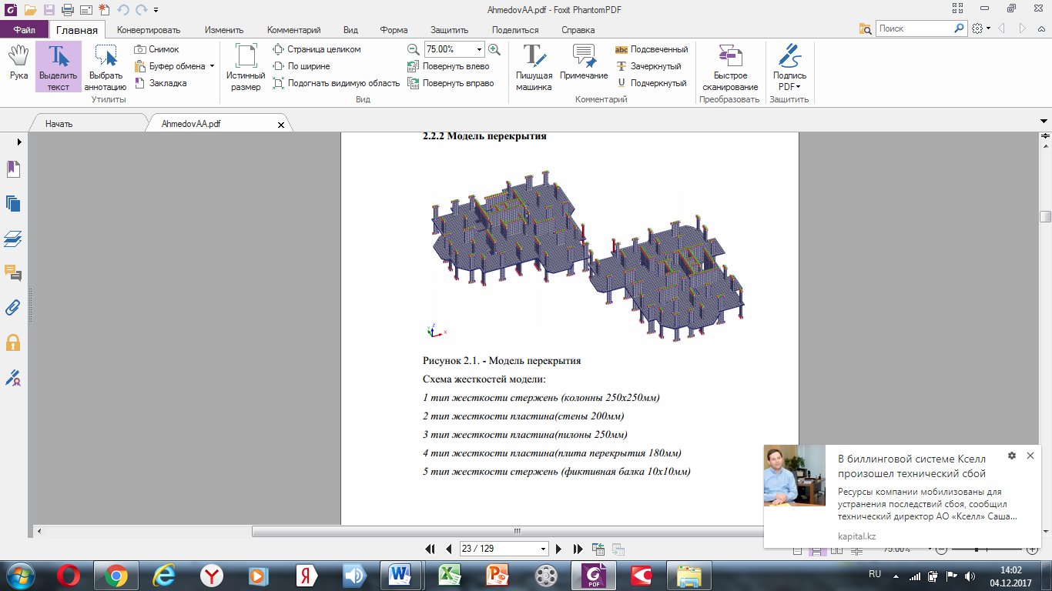  
Рисунок 2.1. - Модель перекрытия

Схема жесткостей модели:

*1 тип жесткости стержень (колонны 250х250мм);*

*2 тип жесткости пластина(стены 200мм);*

*3 тип жесткости пластина (пилоны 250мм);*

*4 тип жесткости пластина(плита перекрытия 180мм);*

*5 тип жесткости стержень (фиктивная балка 10х10мм).*

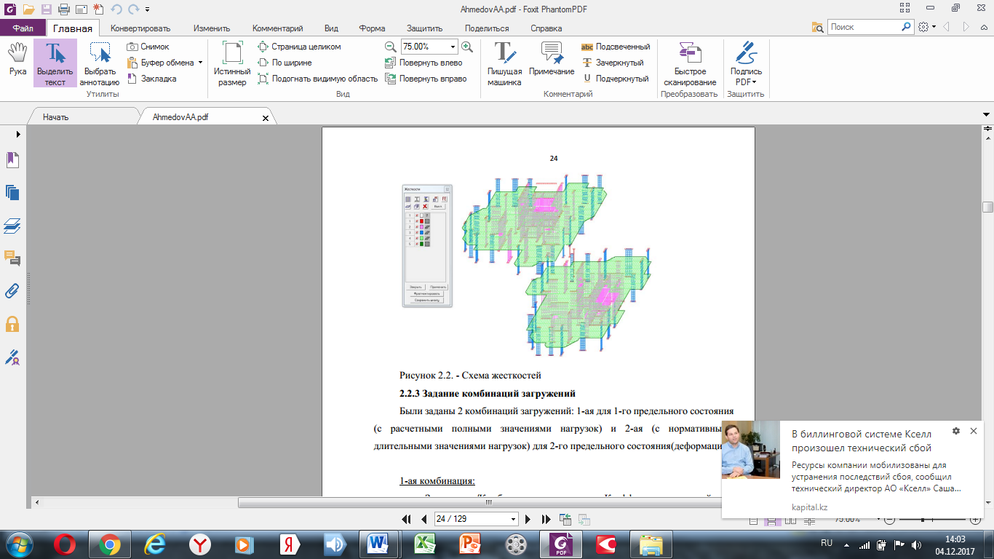

Рисунок 2.2. - Схема жесткостей

Были заданы 2 комбинаций загружений: 1-ая для 1-го предельного состояния (с расчетными полными значениями нагрузок) и 2-ая (с нормативными длительными значениями нагрузок) для 2-го предельного состояния (деформаций).

1-ая комбинация:

|  |  |
| --- | --- |
| Загружения /Комбинации | Коэффициент сочетаний |
| L 1) Собственный вес | 1 |
| L 2 ) Конструкция полов нежилых помещений | 1 |
| L 3) Огражд Констр(м.п) | 1 |
| L 4) Перегородки (длит) | 1 |

2- ая комбинация составлена из нормативных значений, длительных, с  
понижающим коэффициентом для расчета по деформациям.

|  |  |
| --- | --- |
| Загружения /Комбинации | Коэффициент сочетаний |
| L 1) Собственный вес | 0,91=(1/1,1)*1 |
| L 2 ) Конструкция полов нежилых помещений | 0,83=(1/1,2)*1 |
| L 3) Огражд Констр(м.п) | 0,83=(1/1,2)*1 |
| L 4) Перегородки (длит) | 0,79=(1/1,2)*0,95 |

## 2.3 Краткая характеристика методики расчета

В основу расчета положен метод конечных элементов с использованием в качестве основных неизвестных перемещений и поворотов узлов расчетной схемы.

В связи с этим идеализация конструкции выполнена в форме, приспособленной к использованию этого метода, а именно: система представлена в виде набора тел стандартного типа (стержней, пластин, оболочек и т.д.), называемых конечными элементами и присоединенных к узлам.

Узел в расчетной схеме метода перемещений представляется в виде  
абсолютно жесткого тела исчезающе малых размеров. Положение узла в  
пространстве при деформациях системы определяется координатами центра и углами поворота трех осей, жестко связанных с узлом. Все узлы и элементы расчетной схемы нумеруются. Номера, присвоенные им, следует трактовать только, как имена, которые позволяют делать необходимые ссылки.

Основная система метода перемещений выбирается путем наложения в  
каждом узле всех связей, запрещающих любые узловые перемещения. Условия равенства нулю усилий в этих связях представляют собой разрешающие уравнения равновесия, а смещения указанных связей - основные неизвестные метода перемещений.

Для задания данных о расчетной схеме могут быть использованы различные системы координат, которые в дальнейшем преобразуются в декартовы.

Глобальная правосторонняя система координат XYZ, связанная с расчетной схемой. Локальные правосторонние системы координат, связанные с каждым конечным элементом.

Расчетная схема определена как система с признаком 5. Это означает, что рассматривается система общего вида, деформации которой и ее основные неизвестные представлены линейными перемещениями узловых точек вдоль осей X, Y, Z и поворотами вокруг этих осей.

## 2.4 Деформации и внутренние усилия

### 2.4.1 Вертикальные деформации плиты перекрытия от 2 комбинации загружений

При рассмотрении 2-ого предельного состояния были получены следующие значения перемещений плиты перекрытия типового этажа с учетом уменьшения модуля упругости бетона, согласно СП 52-103-2007*(*значения понижающих коэффициентов относительно начального модуля упругости бетона с учетом длительности действия нагрузки рекомендуется принимать: для вертикальных несущих элементов - 0,6, а для плит перекрытий (покрытий) - 0,2 при наличии трещин):

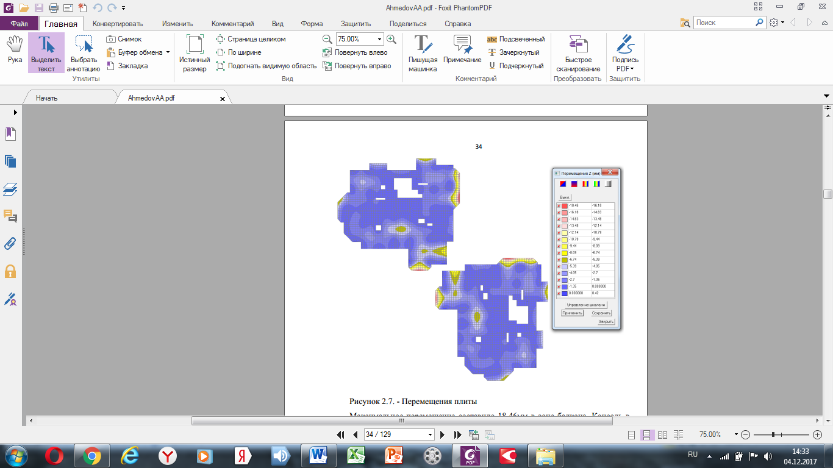

Рисунок 2.3. - Перемещения плиты

Максимальное перемещение составило 18,46 мм в зоне балкона. Консоль в этом месте 1,6 м. Перемещение верха опоры консоли 1,35 мм. Перемещение края плиты относительно опоры 18,46-1,35=17,11 мм. Согласно СП «Нагрузки и воздействия» , максимально допустимый прогиб для консолей составляет *2*l/150*.

*2*l/150*=3200/150=21,3 мм, что выше максимально действующего прогиба в перекрытии проектируемого здания. Следовательно, прогибы удовлетворяют требованиям действующих норм и правил.

### 2.4.2 Поля напряжений в плите перекрытия этажа

При рассмотрении 1 -ого предельного состояния были получены следующие значения внутренних усилий плиты перекрытия типового этажа:

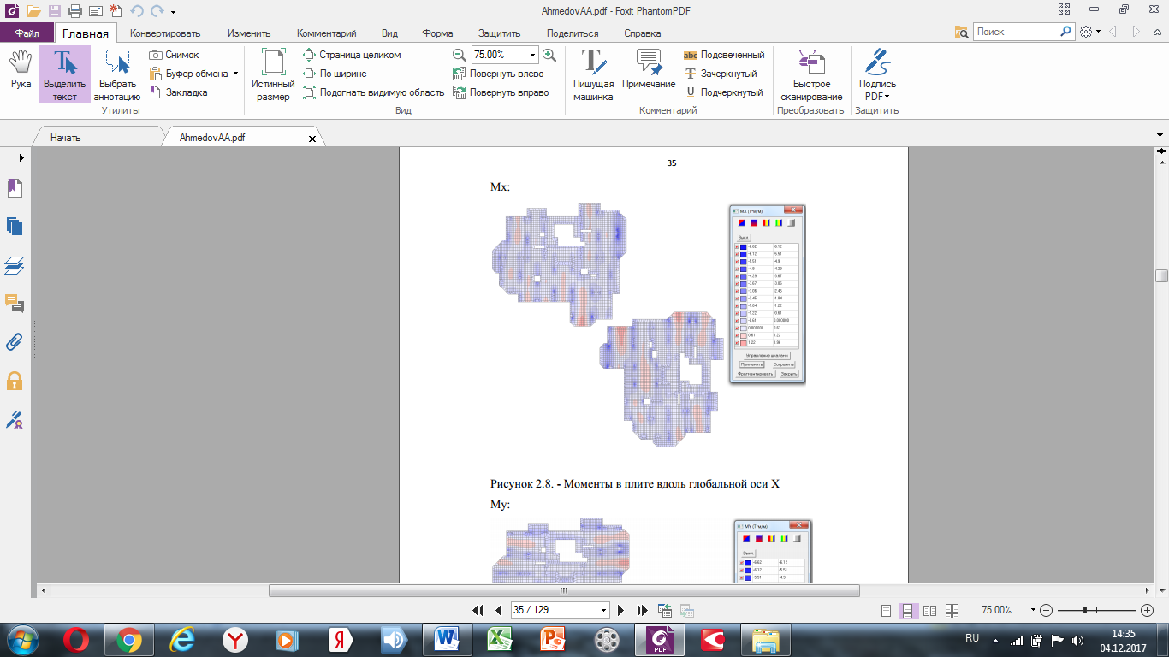

Рисунок 2.4. - Моменты в плите вдоль глобальной оси Х

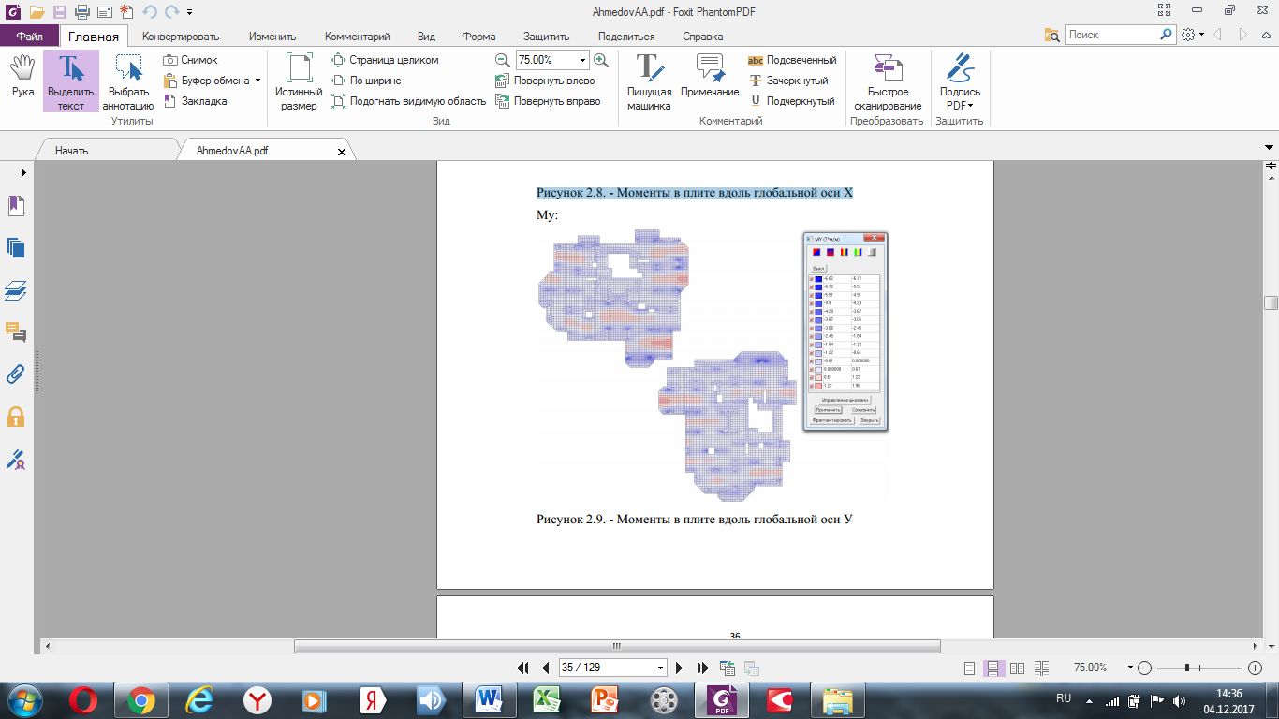

Рисунок 2.5. - Моменты в плите вдоль глобальной оси У

## 2.5 Результаты армирования плиты перекрытия типового этажа

### 2.5.1 Нижняя сетка в направлении буквенных осей (шаг арматуры 200)

Основная нижняя сетка принята из Ø 10 А 500 С, площадь которой на м.п. составляет 3,92 ${см}^{2}$. Таким образом, на изополях отображаются зоны, в которых необходимо положить доборные стержни.

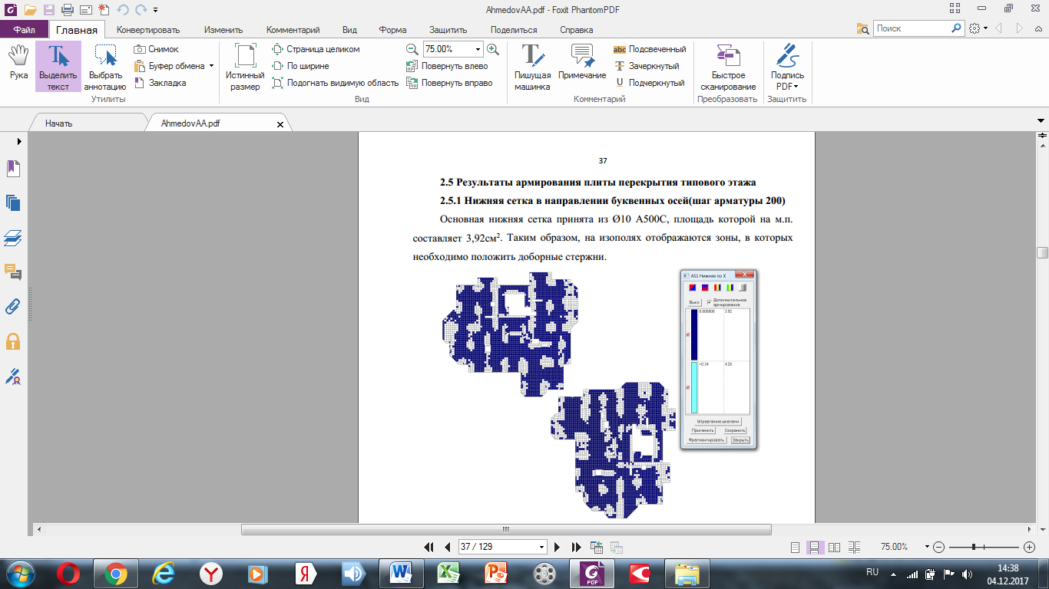

Рисунок 2.6. - Нижнее армирование плиты вдоль глобальной оси Х

### 2.5.2 Нижняя сетка в направлении цифровых осей (шаг арматуры 200)

Основная нижняя сетка принята из арматуры Ø 10 А 500 С, площадь которой на м.п. составляет 3,92 ${см}^{2}$.. Таким образом, на изополях отображаются зоны, в которых необходимо положить доборные стержни.

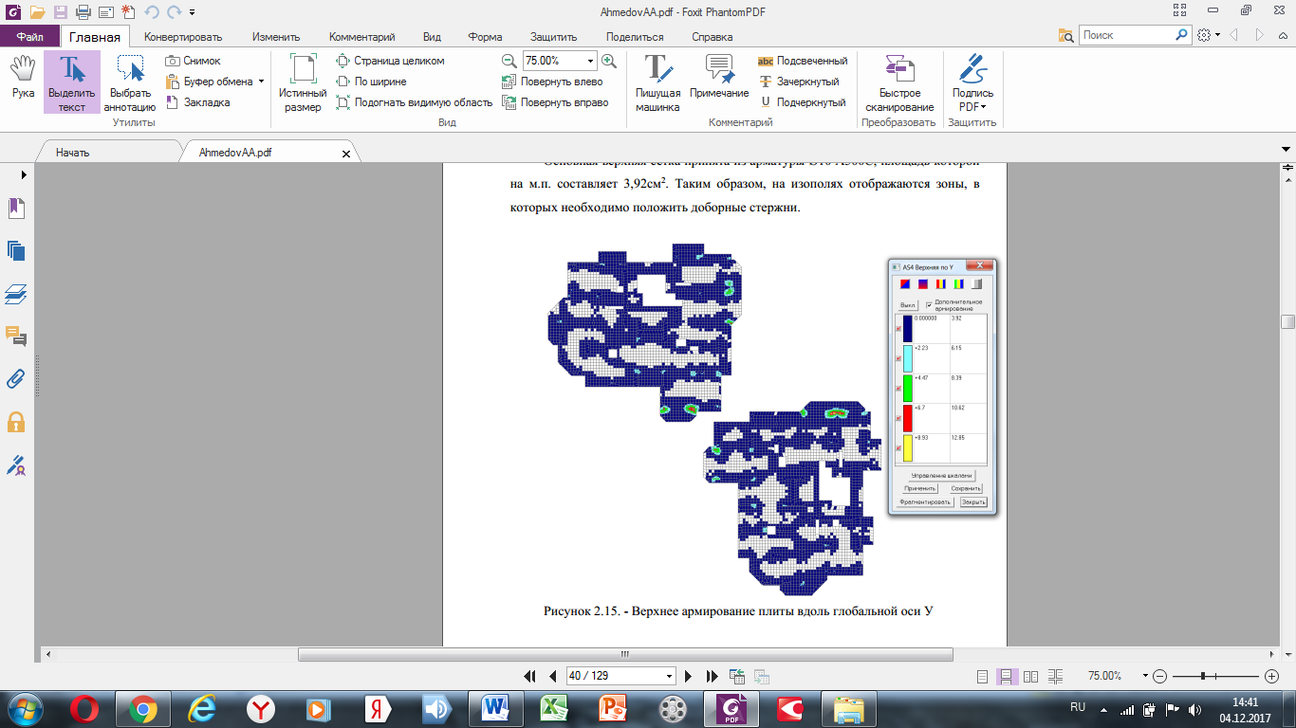

Рисунок 2.7. - Верхнее армирование плиты вдоль глобальной оси У

# 3. Раздел «Технология, организация и экономика строительства»

## 3.1 Элементы проекта организации строительства (ПОС)

ПОС (Проект Организации Строительства**)** – этот раздел проектной  
документации обеспечивает направленность всех организационных, технических и технологических решений на достижение конечного результата — ввода в действие объекта с необходимым качеством и в установленные сроки.

ПОС разработан для жилого объекта в соответствии с основными  
требованиями нормативных документов.

Раздел ПОС разработан в соответствии с СП 48.13330.2011, СНиП 12-04-2004 «Организация строительства» (актуализированная редакция).

Проектом предусмотрено: возведение 3 -х этажного здания производственного назначения.

### 3.1.1 Выбор монтажного крана

Технические параметры:

Необходимая грузоподъемность – Q, т.

Грузовой момент – Мг, т*м.

Необходимый вылет крюка – Lк, м.  
Грузоподъемность:

Q = qmax·Rм ,

где:qmax – масса самого тяжелого элемента, тонн. В данной выпускной работе в качестве самого тяжелого элемента принимаем бадью с бетоном. Бадья объемом 1,5 $м^{3}$ и массой 0,45 т, плюс масса бетона 3,75 т. Всего 4,2 т.;

Rм – коэффициент, учитывающий массу грузозахватных приспособлений,

R = 1,1;

Q = 4,2·1,1 = 4,62 т.

Грузовой момент.

Мг =Rо·qmax ,

где:

Rо=30 м – расстояние от оси вращения крана до центра тяжести самого  
удаленного монтируемого элемента.

Мг = 30·4,62= 138,6 т*м.

Потребная высота подъема крюка.

Нк = Н1 + Н2 + Н3 + Н4, где:

Н1 – высота уровня стоянки крана до бетонируемого элемента;

Н2 – высота бадьи;

Н3 – высота такелажных приспособлений, принимаем равной 1,5 м.

Н4 – зазор между верхом бетонируемого элемента и низом бадьи, принимаем равным 1,0 м.

Нк = 57,53 + 2,0 + 1,5 + 1,0 = 62,03 м.

Для возведения 3-х этажного здания принимаем:

Кран башенный КБ-473 с параметрами:

Максимальный грузовой момент Mmax=164 т*м.

Максимальный вылет Lmax=30м.

Максимальная высота подъема H=162,4 м.

Грузоподъемность: при макс. вылете Q=4,8 т.

Основные технические данные и характеристики крана Кб-473 показаны на рисунке 3.1.

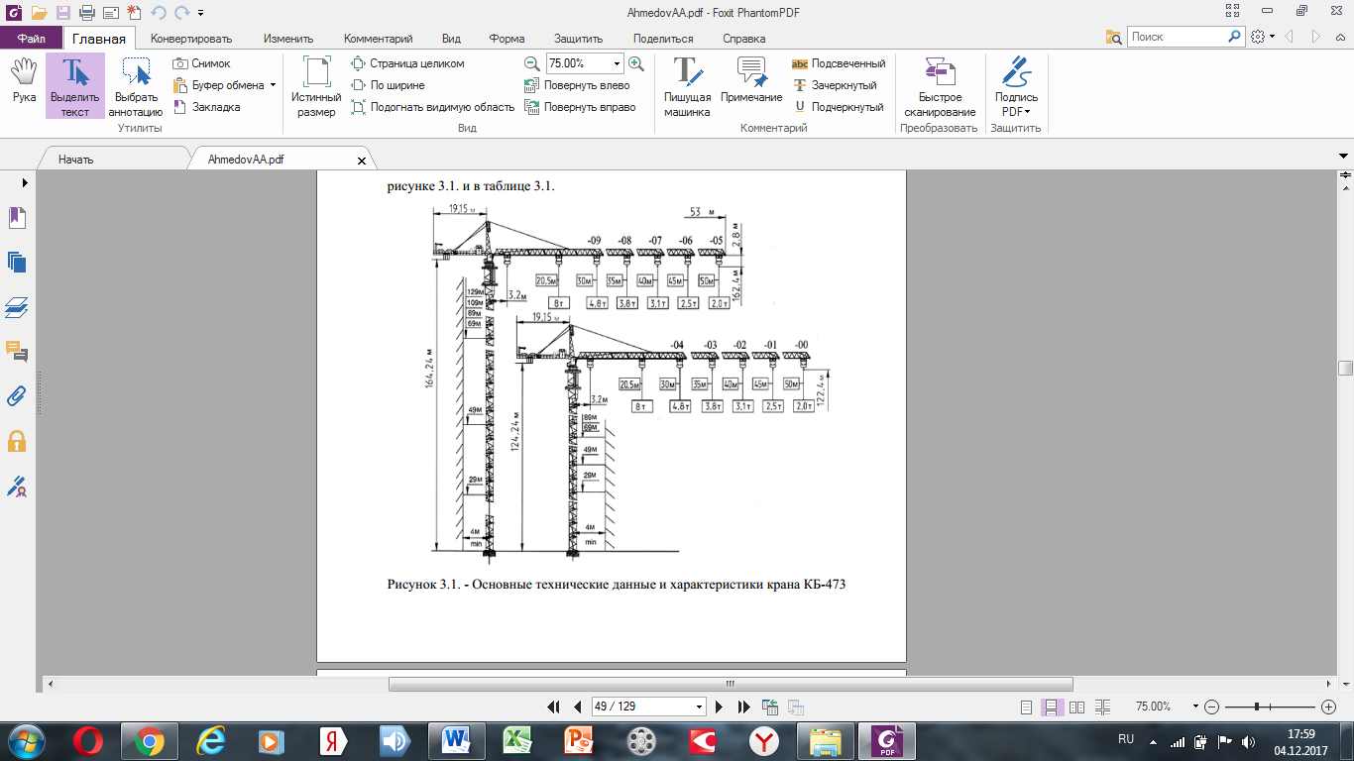

Рисунок 3.1. - Основные технические данные и характеристики крана КБ-473

Размещение монтажного крана (кран башенный КБ-473).

Lбезоп.=(R пов.-Lк/2)+0,7=5,5-1,1/2+0,7=5,65 м.

Привязку монтажного крана осуществляют для определения возможности монтажа выбранным механизмом (башенный кран КБ-473) и для организации безопасных условий производства работ.

С учетом положения фундаментной плиты и того, что кран устанавливается в котлован, устанавливаем привязку крана на бровку отлована 8 м.

Зоны влияния крана

Монтажная зона крана - это пространство, где возможно падение груза при установке или закреплении элемента конструкции. В монтажной зоне размещены монтажные механизмы, подкрановые пути, проходы для рабочих.

R $м^{3}$ =10 м , если высота здания 20 м÷100м.

Опасная зона рабочего крана –пространство, где возможно падение груза при его перемещении с учетом вероятного рассеивания при падении.

Rоп.з=Rmax+0,5Lmin+Lmax+Rм=30+2,4х0,5+3+10=44,5 м  
44,5-30=14,5м

Опасная зона работы подъемника - пространство, где возможно падение груза при его перемещении с помощью подъемника (если здание выше 20м). А=10 м для здания высотой 80 м.

### 3.1.2 Расчет площадей временных зданий и сооружений

Временными зданиями называют наземные подсобно-вспомогательные  
и обслуживающие объекты, необходимые для обеспечения производства  
строительно-монтажных работ.

Потребность строительства в административных и бытовых зданиях  
определяют из расчетной численности персонала. Для ориентировочных расчетов можно использовать следующие данные согласно графику движения трудовых ресурсов, построенного на основе линейного графика.

Количество ИТР и МОП принимается в размере 15% от среднего количества рабочих (Nср).

Так как большинство работ ведется в две смены, то численность N*тах* = 298х0,7=209 чел.- человек в самую нагруженную смену принимается в размере 70% от общей численности в сутки.

Принимается, что 30% от всех работающих составляют женщины:

N*тахв день* = 209 человек, в т.ч. 146 мужчин и 63 женщин.

N*тахитр* моп=0,16х Np*тах=0,16х298=48 чел* – мужчины.

N*пситр* =0,8х N*тахитр* моп *=0,8х48=38 чел* в т.ч. 27 мужчины и 11 женщин.

N*пср* =0,7х Np*тах=0,7х298=209 чел* в т.ч. 146 мужчин и 63 женщин.

Всего - 209 чел.

При переходе от расчетных площадей к выбору конкретных помещений мы завышаем площади из-за использования контейнеров и передвижных зданий.

### 3.1.3 Расчет площадей складов

Приобъектные склады организованы для временного хранения материалов, полуфабрикатов, изделий, конструкций и оборудования. Они устроены на строительной площадке и состоят из открытых складских помещений в зоне действия монтажного механизма и небольших кладовых для материалов закрытого хранения.

Величина норматива производственных запасов материалов, подлежащих хранению на складе, равна:

Рскл = Робщ/Т*Тн*К1*К2 , где Робщ. - количество материалов, конструкций, необходимых для выполнения плана строительства на расчетный период,

Т- продолжительность расчетного периода, дни

К1 - коэффициент неравномерности поступления материалов на склады;

К2 - коэффициент неравномерности производственного потребления

материалов в течение расчетного периода -1,3.

При расчете производят по удельным нагрузкам Sр = Рскл*Sн , где Sн - норма складирования на 1 $м^{2}$ площади склада с учетом проездов и  
проходов, принятая по расчетным нормативам. Основными материалами и  
изделиями, подлежащими хранению, на площадке открытых складов являются все материалы надземной части, монтируемые краном.

### 3.1.4 Электроснабжение и водоснабжение строительной

Потребность в электрической мощности, в воде, тепле и сжатом воздухе для производства строительно-монтажных работ определена по нормам на 1 млн. р. годового объема строительно-монтажных работ согласно «Расчетным нормативам для составления ПОС».

Годовой объем строительно-монтажных работ свыше 30 млн. руб.  
Нормативное количество электроэнергии в кВА на 1 млн. руб. =70 кВА.  
Нормативное количество воды в литр/сек = 0,14 литр/сек.

## 3.2 Проект производства работ (ППР)

Проект производства работвключает в себя проектную документацию,  
разработанную на строительство 3-х этажного производственного здания из монолитного железобетона в городской застройке, на возведение его отдельных частей, работ подготовительного, подземного, надземного периодов и отделки. ППР определяет технологию строительно-монтажных работ, сроки их выполнения и порядок обеспечения материально-техническими и трудовыми ресурсами.

### 3.2.1 Рациональные способы производства работ

Работы подготовительного периода.

В состав этих работ включены: инженерно-геодезические изыскания, расчистка площадки; планировка поверхности складских и монтажных площадок. Геодезические работы заключаются в устройстве реперов, установке разбивочных знаков и обносок. Основные точки и разбивочные оси закрепляют металлическими знаками. Вокруг будущего здания устраивается деревянная обноска с разрывами для пропуска транспортных средств.

Растительный слой удаляется при помощи бульдозера и окучивается для последующего использования. Поверхность складских и монтажных площадок планируется с уклоном, обеспечивающим сток поверхностных вод. В работах принимают участие геодезисты и бригада землекопов.

Земляные работы.

Состав работ: разработка грунта экскаватором в отвал и на самосвалы, ручная разработка грунта, обратная засыпка. Работы ведутся в 2 захватки экскаватором «обратная лопата». Для зачистки грунта используются 4 бригады землекопов.

Стенки котлована устраиваются откосными. Перед началом земляных работ снимается растительный слой и консервируется. Для обратной засыпки применяются бульдозеры.

Работы по устройству подземной части объекта.  
Состав работ: монтаж башенного крана КБ -473, устройство монолитной  
железобетонной плиты с бетонной подготовкой; возведение вертикальных несущих конструкций из монолитного ж/б и монолитных перекрытий; устройство оклеечной гидроизоляции.

Для производства работ применяется опалубка немецкой фирмы «DOKA».

Работы по возведению надземной части объекта.

Состав работ:

• возведение монолитных горизонтальных и вертикальных конструкций-перекрытий и стен; кладка внутренних перегородок из пеногазосиликатных блоков и кирпича, монтаж электропанелей; кладка наружных стен из керамзитобетонных блоков.

Основной механизм: башенный кран КБ-473. Бетонная смесь привозится автобетоносмесителями и подается краном в бадьях емкостью 1,5 $м^{3}$. Конструкций возводят опалубке фирмы «DOKA». Смесь уплотняется  
вибраторами.

Устройство кровли.

Производится после возведения монолитных конструкций надземной части и парапета и включает в себя: пароизоляцию, утепление из жесткой минераловатной плиты, цементно-песчаной стяжки по керамзиту, 3-х слойного ковра из Филизола, обделку парапетов оцинкованной сталью, устройство воронок внутреннего водостока и ограждения.

Работы по установке окон и дверей.  
Проводятся параллельно с возведением наружных стен и заключаются в  
установке индивидуальных оконных и дверных блоков. Выполняются бригадой плотников.

Штукатурные и облицовочные работы.  
Выполняются после возведения надземной части и устройства кровли. Включают в себя: местную штукатурку поверхностей стен и потолков; улучшенную штукатурку перегородок и наружных стен; простую штукатурку тех. помещений;

Работы производятся комплексной бригадой плиточников и штукатуров. Работы ведутся по секциям.

Применение качественной опалубки позволяет оштукатуривать только небольшую часть стен и потолков: в основном в местах стыков щитов.

### 3.2.2 Разработка календарного плана производства работ по объекту

Максимальная степень совмещения работ обеспечивается при организации ритмичного потока, при группировке номенклатуры работ в работы- элементы графика (по видам работ и захваткам) нужно стремиться выдерживать постоянными соотношения между трудоемкостью работ в графике и численностью рабочих в бригадах исполнителях.

Нормативная продолжительность строительства данного здания -240 дней (8мес).

### 3.2.3 Построение сетевого графика

Сетевой график построен с учетом требований, принятых в **ПОС**.  
Сетевая модель, представленная графически на плоскости с рассчитанными  
временными и ресурсными параметрами, называется сетевым графиком. Сетевые графики используются для расчета временных параметров и оптимизации календарных планов.

Для построения сетевого графика необходимо выявить последовательность и взаимосвязь работ, какие работы необходимо выполнить, и какие условия обеспечить, чтобы можно было начать данную работу, какие работы можно и целесообразно выполнять параллельно с данной работой, какие работы можно начать после окончания данной работы.

Для определения продолжительности критического пути и сроков  
выполнения каждой работы определяют следующие временные параметры сетевой модели:

- раннее начало работы;

- раннее окончание работы;

- позднее начало работы;

- позднее окончание работы;

- полный резерв времени - Ri− j;

- свободный резерв времени - ri− j .

В сетевых графиках каждая работа находится между двумя событиями: начальным, из которого она выходит, и конечным, в которое она входит. События сетевого графика нумеруются, поэтому каждая работа имеет код, состоящий из номеров ее начального и конечного события.

Расчет сетевого графика выполнен графическим способом: все расчетные временные параметры сетевого графика заносятся внутри события сетевой модели.

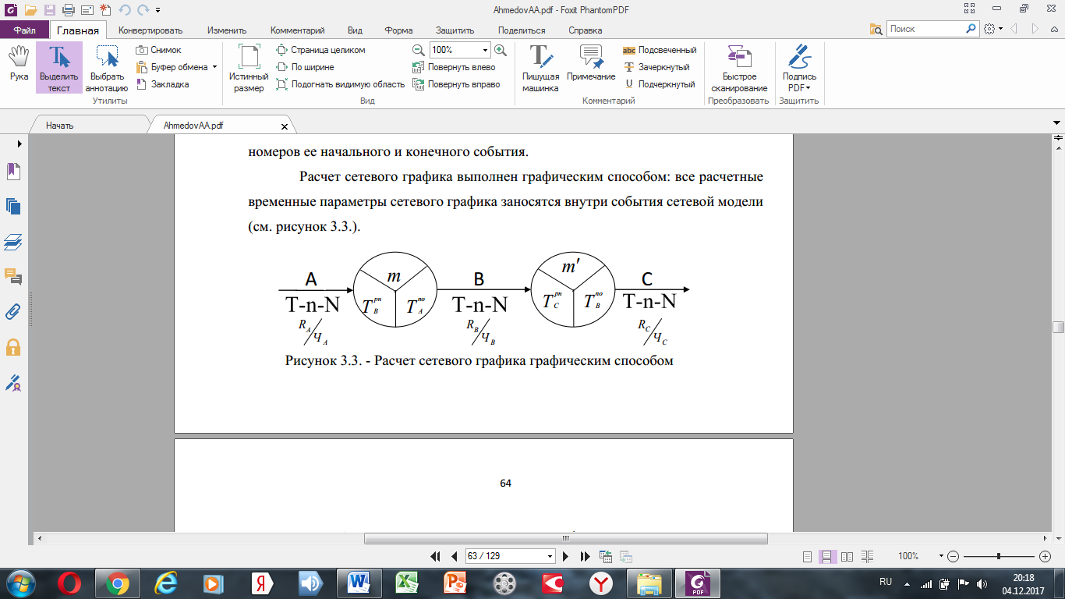

Рисунок 3.3. - Расчет сетевого графика графическим способом

где *m* , *m*′ - номера событий (причем всегда m' >m)

*TBрн* , *TСрн* - раннее начало работы B и C;

*TnoA TnoB* - позднее начало работы А и В;

*R A* , *RB* , *RC* - общие (полные) резервы времени работы А, В, С;

rA, rB, rc- частные (свободные) резервы времени работы А, В, С;

Определение расчетных параметров сетевого графика:

t i-j - время выполнения работы (принимается из карточки-определителя сетевого графика);

Tiрн− j = max*Tхрo*− *j* предшествующих работ;

Tiрo− j = Tiрн− j + t i-j;

Tiпо− j = min *Tпнj*−*х* последующих работ;

Tiпн− j = Tiпо− j - t i-j;

Ri− j = Tiпн− j - Tiрн− j = Tiпо− j - Tiрo− j ;  
ri− j = *T рнj*−*х* последующих работ - Tiрн− j .

После расчета сетевого графика возникает потребность в представлении его в форме, доступной для использования. Для этого сетевой график строят в масштабе времени (линейный график) в виде таблицы перевода рабочих дней в календарные.

Для этого строят таблицу в масштабе времени. Верхняя строка таблицы  
определяет год строительства, следующие строки – месяцы, календарные дни и рабочие дни. Далее на одну – две горизонтальные линии наносят работы, лежащие на критическом пути. Все остальные работы размещают по параметрам ранних сроков с таким расчетом, чтобы работы не пересекались и не накладывались между собой. За каждой работой подкритического пути графически, пунктирной линией, изображают продолжительность общего и частного резервов времени.

Под линейным графиком, выполненным в масштабе времени, построены график движения трудовых ресурсов; график движения основных машин; график потребности в строительных материалах и конструкциях.

Далее необходимо произвести оптимизацию рабочих ресурсов по их  
равномерному использованию. Критерием оптимальности в данном случае будет стремление использования рабочих в количествах равных среднему числу *Nср.* или непрерывной работе специализированных звеньев или бригад на строительстве данного объекта:

Nср = Qобщ. / Tкр *,*

Где:

Qобщ. – общая трудоемкость работ (чел.дн)

Tкр - продолжительность строительства (дни) – продолжительность  
критического пути сетевого графика.

При этом необходимо рассчитать коэффициент неравномерности  
использования трудовых ресурсов и уже в зависимости от его значения произвести корректировку календарного графика.

Коэффициент рассчитывается по формуле 3.6.:  
 Kр = Nmax / Nср. (3.6.),

где:

Nmax *–* максимальное число рабочих в сутки (значение берется с графика движения трудовых ресурсов).

Полученный коэффициент должен находится в пределах:  
1,5 <Кр < 1,7.

Если он не удовлетворяет этим условиям, то необходимо откорректировать календарный график.

Оптимизация сетевого графика ведется с использованием общих и частных резервов времени путем переноса сроков работ или увеличения их продолжительности (уменьшения численности рабочих) в тех местах, где эпюра людских ресурсов имеет места «пиков» или «провалов».

Также при оптимизации сетевого графика необходимо стремиться к тому, чтобы работа отдельных специализированных звеньев (монтажников,  
кровельщиков, отделочников и т.д.) на строительстве объекта должна выполняться без перерывов, если эти рабочие не имеют смежной профессии.

Tстроит.=348

N = ∑ T/Tстроит.=37973,97/348=109 чел.

∑T=37973,97

N max =182 чел.

Кн=Nmax/Nср=182/109=1,67.

### 3.2.4 Ресурсные графики

Таблица 3.1. Потребность в трудовых ресурсах, механизмах, оборудовании, инструмента х, инвентаре и приспособлениях

|  |  |  |  |  |
| --- | --- | --- | --- | --- |
| №  п/п | Наименование процессов | Единицы  измерения | Объем  работ | Приме­  чание |
| **Вертикальные конструкции** | | | | |
| 1 | **Подача опалубки к месту установки** | 100т |  |  |
| 2 | Установка крупнощитовой опалубки стен  при площади щита до 10м2 (выверка,  ракрепление и устройство соединений) | м2 | 521,1 |  |
| 3 | Монтаж проемообразователей | шт. | 19 |  |
| 4 | Устройство инвентарного рабочего настила по контуру стен в ходе укладки бетона | м2 | 173,7 |  |
| 5 | Подача элементов для вязки арматуры отдельными стержнями к месту установки | 100т | 0,197 |  |
| 6 | Установка и вязка арматуры отдельными стержнями | т | 19,72 |  |
| 7 | Подача бетонной смеси к месту укладки в бункерах (бадья V=1,5 м3) | м3 | 104,22 |  |
| 8 | Укладка бетонной смеси в стены толщиной до 200 мм: | м3 | 104,22 |  |
| 9 | Устройство подмостей по внешнему контуру наружней стены (монтаж консолей) | шт. | 6 |  |
| 10 | Демонтаж опалубки стен при площади щитов до 10 м2 | 2  м | 521,1 |  |
| 11 | Демонтаж проемообразователей | шт. | 19 |  |
| 12 | Снятие рабочего настила | м2 | 173,7 |  |
| 13 | Смазка, чистка и мелкий ремонт опалубки стен |  |  |  |
|  | Горизонтальные конструкции |  |  |  |
| 14 | Устройство опалубки перекрытия | . „2 м | 603,7 |  |
| 15 | Подача элементов для вязки арматуры отдельными стержнями к месту установки | 100т | 0,088 |  |
| 16 | Установка и вязка арматуры отдельными стержнями | т | 8,77 |  |
| 17 | Подача бетонной смеси к месту укладки в бункерах (бадья V=1,5 м3) | м3 | 132,8 |  |
| 18 | Укладка бетонной смеси при устройстве монолитного перекрытия | м3 | 132,8 |  |
| 19 | Распалубка перекрытия | м2 | 603,7 |  |
| 20 | Смазка, чистка и мелкий ремонт опалубки перекрытия |  |  |  |

Таблица 3.2. Ведомость потребностей в конструкциях, материалах,  
полуфабрикатах

|  |  |  |  |  |
| --- | --- | --- | --- | --- |
| № п/п | Наименование | Марка | Единица  Измер. | Кол-во |
| 1 | Опалубочные щиты стен | FRAMAX | м2  м | 358 |
| 2 | Проемообразователи | FRAMAX | шт | 19 |
| 3 | Инвентарный рабочий настил | FRAMAX | . „2 м | 119 |
| 4 | Арматура | А500С | т | 28,58 |
| 5 | Бетон | B25 | м3 | 231 |
| 6 | Опалубочные щиты перекрытия | Dokaflex | м2 | 540 |

Таблица 3.3. Ведомость потребностей в механизмах, оборудовании,  
инструменте, инвентаре и приспособлениях

|  |  |  |  |  |
| --- | --- | --- | --- | --- |
| №  п/п | Наименование | Марка | Количество | Техническая  характеристика |
| 1 | Кран башенный | КБ-473 | 1 | Н=80м  L=30м  Q=4,3-8t |
| 2 | Бадья неповоротная |  | 1 | У=1,5м3 |
| 3 | Автобетоносмеситель  КамАЗ-5511 | СБ-92-1А | 2 | У=5м3 |
| 4 | Вибратор наружный |  | 2 | произв. 5 м3/ч |
| 5 | Вибратор поверхностный |  | 2 | произв. 20 м3/ч |
| 6 | Вибратор глубинный |  | 6 | произв. 20 м3/ч |
| 7 | Трансформатор сварочный | ТД-300 | 1 |  |
| 8 | Подмости | ППУ | 12 |  |
| 9 | Площадка-подмости |  | 2 |  |
| 10 | Лестница |  | 8 |  |
| 11 | Ограждения конструкций |  | 12 |  |
| 12 | Светильник переносной |  | 6 |  |
| 13 | Каска |  |  |  |
| 14 | Пояс предохранительный |  |  |  |
| 15 | Отвес стальной |  | 8 |  |
| 16 | Рулетка желобчатая | РЖ-2 | 8 |  |
| 17 | Рулетка | РЗ-20 | 1 |  |
| 18 | Уровень водяной |  | 1 |  |
| 19 | Уровень | УСБ-1-750 | 2 |  |
| 20 | Молоток кирочка | МКИ | 16 |  |
| 21 | Молоток кулачок | МКУ | 3 |  |
| 22 | Расшивка | РВ-1 | 8 |  |
| 23 | Расшивка | РВ-2 | 8 |  |
| 24 | Лом | ЛМ-24 | 5 |  |
| 25 | Бетонолом |  | 2 |  |
| 26 | Лом-гвоздодер | ЛГ-16 | 2 |  |
| 27 | Ножницы для резки арматуры |  | 1 |  |
| 28 | Киянка круглая |  | 3 |  |
| 29 | Зубило слесарное |  | 1 |  |
| 30 | Скребки |  | 3 |  |
| 31 | Шабровка сдвоенная |  | 2 |  |
| 32 | Топор строительный | А-2 | 2 |  |
| 33 | Ножовка по дереву |  | 2 |  |
| 34 | Клещи строительные | КС-225 | 2 |  |

### 3.2.5. Технологическая карта на возведение монолитного перекрытия типового этажа

На основании решений ППР выполнена технологическая карта.

Область применения

Объект- 3-х этажное производственное здание из монолитного железобетона. Технологическая карта разработана на возведение перекрытия типового этажа. Предусматривается применение опалубки системы «Dokaflex» фирмы «DOKA».

Покрытие стального каркаса опалубки – гальваническое цинковое. Палуба щитов выполнена из высококачественной многослойной фанеры, толщиной 21 мм.

Бетонирование перекрытий осуществлять совместно с балками с помощью опалубки в составе: стоек телескопических, балок двутавровых, фанеры ламинированной.

Здание запроектировано 3-х этажным и имеет следующие конструктивные решения:

|  |  |
| --- | --- |
| Таблица 3.4. Конструктивные решения | |
| Фундаменты | - плита монолитная железобетонная h=800мм. |
| Стены подвала | - монолитные железобетонные. |
| Наружные стены | - блоки из ячеистого бетона толщиной 370мм, наружная верста из лицевого многопустотного кирпича |
| Перекрытия | - монолитные железобетонные толщиной 180мм. |
| Внутренние стены | - монолитные железобетонные. |
| Пилоны | - монолитные железобетонные толщиной 250мм в составе наружных стен, внутренние пилоны толщиной 200мм |
| Перегородки | - из ячеистого бетона и кирпича. |

В состав работ входят:

- Опалубочные работы.

- Арматурные работы.

- Укладка и уплотнение бетонной смеси.

- Уход за бетоном.

- Демонтаж опалубки.

- Работы ведутся в 3 смены.

Организация и технология производства работ.

До начала работ по возведению надземной части здания из монолитного железобетона должны быть выполнены организационно-подготовительные мероприятия в соответствии с СП 48.13330.2011, СНиП 12-01-2004 «Организация строительства».

До начала монтажа инвентарной опалубки предусмотрено выполнение  
следующих работ:

- разбивка осей стены;

- нивелировка поверхности перекрытий;

- произведена разметка положения стен в соответствии с проектом;

- на поверхность перекрытия краской должны быть нанесены риски,  
фиксирующие рабочее положение опалубки;

- подготовлена монтажная оснастка и инструмент; основание очищено от грязи и мусора.

Опалубочные работы.

Работы по монтажу опалубки начинаются с установки основных стоек. Для этого производится разбивка основания под шаг основных стоек. В качестве инструмента и оснастки используется рулетка – 20 м, мел, возможно, использование рейки-шаблона определенной длины, соответствующей шагу основных стоек. Разбивку основания осуществляют двое рабочих. В это время другие рабочие осуществляют транспортировку элементов опалубки в контейнерах вертикальным транспортом с помощью крана, либо горизонтальным транспортом с помощью гидравлической тележки – погрузчика и подачу элементов к месту монтажа.

После установки основных стоек и настройки их по высоте, производится монтаж продольных балок, и устройство вертикальных связей. Монтаж продольных балок осуществляется с помощью монтажной штанги,  
непосредственно с основания.

До начала работ по монтажу листов фанеры производится выравнивание поперечных балок с помощью шаблона, далее производится укладка фанеры на поперечные балки с закреплением в углах листов фанеры гвоздями. Монтаж первых листов фанеры осуществляется с монтажных площадок. Далее для перемещения людей на палубу используется инвентарная лестница.

Первые в пролете листы фанеры укладываются и закрепляются с лестницы стремянки, остальные листы с ранее уложенных. Гвоздями (саморезами) крепятся только крайние листы фанеры.

На следующем этапе производится установка отсекателей – элементов для формования торцевой поверхности плиты перекрытия. При установке отсекателей начале производят закрепление кронштейнов с помощью гвоздей, далее к кронштейнам с помощью производят крепление палубы из фанеры или досок.

На заключительном этапе опалубочных работ выполняется установка  
промежуточных стоек. Для этого в промежуточные стойки вставляются головка захват с фиксирующей защелкой (либо унивилку), и устанавливается стойка с требуемым шагом.

Арматурные работы.

До начала производства работ необходимо:

- закончить работы по установке опалубки перекрытия, опалубка должна быть жестко раскреплена и обеспечена ее пространственная неизменяемость;

- при производстве работ в зимний период поверхность палубы очистить от снега льда;

- установить инвентарные лестницы для подъема на опалубку перекрытия, проверить наличие и надежность ограждения по контуру опалубки перекрытия и у перепадов высот более 1,3 м.

Каждое пересечение арматурных стержней при устройстве разбивочной основы фиксируется с помощью вязальной проволоки.

На следующем этапе арматурных работ выполняется установка, закрепление поддерживающих каркасов и каркасов усиления с помощью вязальной проволоки к нижней арматурной сетке. При этом предполагается следующая схема организации работ: осуществляется раскладка и подготовка каркасов к установке (придают поддерживающим каркасам зигзагообразный изгиб, что обеспечивает их устойчивость), закрепление каркасов к нижней сетке с помощью вязальной проволоки.

Укладка и уплотнение бетонной смеси.

До начала производства бетонных работ необходимо:

- закончить работы по установке арматуры, арматура должна быть жестко закреплена для обеспечения ее проектного положения в процессе бетонирования;

- освидетельствовать работы по установке опалубки и арматуры перекрытия с оформлением соответствующего акта;

Доставка на объект бетонной смеси предусматривается автобетоносмесителями. Подача бетонной смеси к месту укладки осуществляется при помощи крана КБ-473 и бадьи.

Далее осуществляется заглаживание поверхности забетонированной  
конструкции с помощью гладилок. После этого выполняется укрытие открытых не опалубленных поверхностей п/э пленкой, в зимнее время дополнительно поверх п/э пленки укладываются брезентовые утепленные полога (этафом, опилки) и устраиваются температурные скважины в теле бетона с помощью трубки ПВХ заглушенной в нижней части.

Работы по монтажу и демонтажу опалубки выполняются звеном из шести человек:

- слесарь строительный:

4 разр. – 2;

3 разр. – 2.

такелажники:

2 разр. – 2.

Работы по установке арматуры выполняются звеном из шести человек:  
арматурщики:

6 разр. – 1;

5 разр. – 1;

2 разр. – 2

электросварщик:

5 разр. – 2.

Работы по укладке бетонной смеси выполняются звеном из восьми человек:

оператор:

5 разр. – 1;

помощник оператора:

4 разр. – 1;

бетонщики:

4 разр. – 2; 2 разр. -4.

Таблица 3.5. Перечень машин и оборудования

|  |  |  |  |  |
| --- | --- | --- | --- | --- |
| 1  2  3  4 | Наименование машин, механизмов, оборудования | Тип, марка | Техническая характеристика, назначение | Количество |
| Кран башенный | КБ-473 | L=30м, Q=4,3-8,0t, Н=80 м - Подача арматуры, опалубки,бадьи. | 1 |
| Автобетоносмеситель | СБ-92-1А | Транспортирование бет. смеси | 1 |
| Бадья | БПВ-1,6 | V=1,5м3 Подача бетонной смеси. | 1 |
| Трансформатор  сварочный | СТН-500 | Напряжение 220/380В. Мощность - 30кВт  Сварочные работы | 1 |
| 5 | Компрессор | ЗИФ ПВ 5/07 | Подача сжатого воздуха | 1 |

Таблица 3.6. Перечень технологической оснастки, инструмента, инвентаря и приспособлений

|  |  |  |  |  |
| --- | --- | --- | --- | --- |
| Наименование | Марка, ГОСТ, ТУ и т.д. | Техническая  характеристика | Назначение | Количество |
| Бак красконагнетательный | СО-12А | Емкость 20л, m=20кг | Смазка щитов опалубки | 1 |
| Краскораспылитель ручной | СО-71 | т=0,66кг | Смазка щитов опалубки | 1 |
| Устройство для вязки арм. стержней | Оргтехстрой |  | Арматурные  работы | 1 |
| Фиксатор для временного крепления арм. сеток | АОЗТ  ЦНИИОМТП1 |  | Арматурные  работы | 1 |
| Фиксатор для временного крепления каркасов | Мосоргпромстрой |  | Арматурные  работы | 1 |
|  | ТУ 67-399-82 |  | Арматурные  работы | 1 |
| Дрель универсальная | ИЭ-1039Э | 013мм, т=2кг | Сверление  отверстий | 1 |
| Вибратор поверхностный | ИВ 90 | Длина  вибронаконечн ика 440мм, т=15кг | Уплотнение  бет.смеси | 2 |
| Лом монтажный | ЛМ-24,  ГОСТ 1405-83 | т=4,4кг | Рихтовка  элементов | 4 |
| Зубило слесарное | ГОСТ 1211-86*Е | т=0,2кг | Очистка мест сварки | 2 |
| Молоток слесарный | ГОСТ 2310-77*Е | т=0,8кг | Очистка мест сварки | 4 |
| Молоток стальной строительный | МКУ-2 | т=2,2кг | Простукивание  бетона | 2 |
| Кельма | КБ ГОСТ 9533-81 | т=0,34кг | Разравнивание  раствора | 1 |
|  | ГОСТ 11406-90 | т=4,5кг | Подгибание  арматуры | 2 |
| Лопата растворная | ЛР ГОСТ 19596­87 | т=2,04кг | Подача  раствора | 6 |
| Щетка металлическая | ТУ 494-01-04-76 | т=0,26кг | Очистка арм- ры от  ржавчины | 2 |
| Скребок металлический |  | т=2,1кг | Очистка опалуб-ки от бетона | 2 |
| Ключи гаечные | ГОСТ 2838-80Е |  | Опалубочные  работы | 1 |
| Ножницы для резки арматуры | ГОСТ 7210-75Е | т=2,95кг | Арматурные  работы | 1 |
| Плоскогубцы  комбинированные | Р-200  ГОСТ 5547-93 | т=0,2кг | Арматурные  работы | 4 |

Калькуляция затрат труда и машинного времени.

Калькуляция составлена на основе ведомости объемов работ и ведомости нормативных затрат труда и стоимости трудозатрат на те процессы, которые входят в состав технологической карты. Объемы работ принимаются только на типовой этаж.

Таблица 3.7. Затраты труда и машинного времени

|  |  |  |  |  |  |  |  |  |
| --- | --- | --- | --- | --- | --- | --- | --- | --- |
|  | Наименование  процессов | Обоснование  (ЕНиР,№,  табл.,пункт) | Единица  измерения | Объем  работ | Норма времени | | Затраты труда | |
| Рабочих, | Машинистов, | Рабочих, | Машин-в, |
| ч.-ч. | маш.-ч. | ч.-см. | маш.-см. |
| Устройство монолитного перекрытия (1 захватка) | | | | | | | |
| 1  2  3  4  5 | Установка  опалубки | ЕНиР4-1-34 | м2 | 482,0 | 0,22 | 0,11 | 21,74 | 10,87 |
| Армирование | ЕНиР4-1-46 | т | 19,05 | 8,6 | 7,0 | 22,63 | 18,42 |
| Бетонирование | ЕНиР4-1-49 | м3 | 87,0 | 0,57 | 0,49 | 13,54 | 11,63 |
| Выдерживание  бетона | ЕНиР4-1 | м3 | 87,0 | - | - | 23,7 | - |
| Снятие опалубки | ЕНиР4-1-34 | м2 | 482, | 0,09 | 0,05 | 8,89 | 4,94 |

Материально-технические ресурсы.

Таблица 3.8. Ведомость потребности в строительных материалах, полуфабрикатах и конструкциях на перекрытие типового этажа

|  |  |  |  |  |  |  |
| --- | --- | --- | --- | --- | --- | --- |
| Наименование  материалов | Ед.  изм. | Исходные данные | | | | Потребность на измеритель конечной продукции |
| Обоснование  расхода | Ед.изм.  по норме | Объем работ в нормат. един. | Норма  расхода |
| Опалубка перекрытий | м2 | - | - | - | - | 482,0 |
| Арматура перекрытий | т | - | - | - | - | 19,05 |
| Бетонная смесь | $$м^{3}$$ | СНиП IV-E4-2 | $$м^{3}$$ | 100 | 101,5 | 87,0 |
| Электроды Э-42 | кг | - | - | - | - | 223,4 |

### 3.2.6. Строительный генеральный план объекта

Стройгенплан (СГП) выполнен на объект с использованием решений ПОС.

СГП предназначен для определения состава и размещения объектов строительного хозяйства в целях максимальной эффективности их использования и с учетом соблюдения требований охраны труда и техники безопасности.

Кран башенный КБ-473с параметрами:

Максимальный грузовой момент Mmax=220 т*м.

Максимальный вылет Lmax=30м.

Высота подъема при максимальном вылете H=80 м.

Грузоподъемность: при макс. вылете Q=4,8 т.

Радиус R з.г = 5,5 м.

Монтаж:

Q=280 чел-час

Т=280/8=35 чел-дн.

Демонтаж:

Q=250 чел-час

Т=250/8=31 чел-дн.

Выбор подъемника.

Существует несколько видов строительных подъемников: строительные люльки, подъемники мачтовые, грузовой подъемник, телескопический подъемник.

Выбираем мачтовый грузопассажирский строительный подъемник ПГС- 800-16 -1 шт.

Технические характеристики.

Грузоподъемность- 800кг

Высота подъема-80 м.

Скорость подъема- 0,610 м/с

Мощность электродвигателя -16кВт.

Габаритные размеры (длина х ширина)-3,1х1,5 м  
Масса -10500 кг.

Монтаж:

Q=183чел-час

Т=183/8=23 чел-дн

Демонтаж:

Q=163,2чел-час

Т=163,2/8=20 чел-дн

(4 человека в звене)

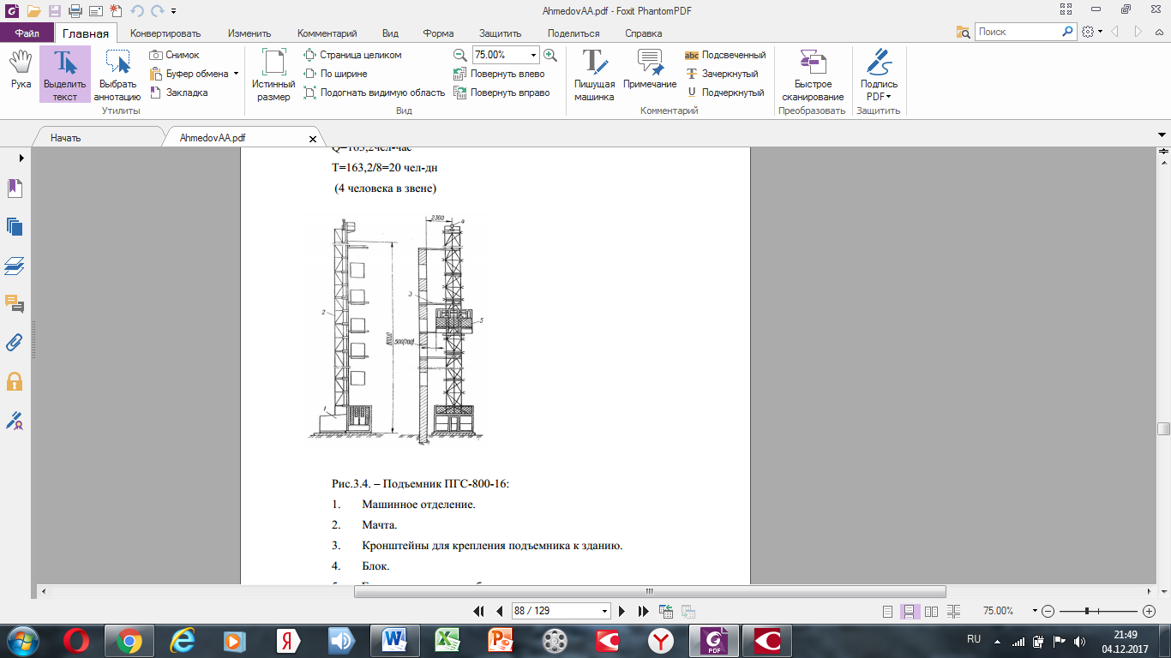

Рис.3.4. – Подъемник ПГС-800-16:

1. Машинное отделение.
2. Мачта.
3. Кронштейны для крепления подъемника к зданию.
4. Блок.
5. Грузопассажирская кабина.

Размещение монтажных кранов (привязка).

При размещении строительных машин установлены опасные для людей

зоны, в пределах которых постоянно действуют или потенциально могут  
действовать опасные производственные факторы. К зонам постоянно действующих опасных производственных факторов, связанных с работой монтажных и грузоподъемных механизмов, относятся места, над которыми происходит перемещение грузов кранами. К зонам потенциально действующих опасных факторов относятся участки территории вблизи строящегося здания. В целях создания условий безопасного ведения работ действующие нормативы предусматривают различные зоны: монтажную, зону обслуживания крана.

Монтажной зоной называют пространство, где возможно падение груза при установке и закреплении элементов. Эта зона является потенциально опасной. Она равна контуру здания плюс 7 метров при высоте здания от 20 до 70 метров. На стройгенплане монтажную зону обозначают пунктирной линией. Складировать материалы в этих местах нельзя.

Привязку монтажного крана осуществляют для определения возможности монтажа выбранным механизмом (Башенный кран КБ-473) и для организации безопасных условий производства работ.

Поперечная привязка кран на бровку котлована.

а=Rпов+1=5,5+1=8 м

Зоны влияния крана:

Монтажная зона крана - это пространство, где возможно падение груза при установке или закреплении элемента конструкции . В монтажной зоне  
размещают монтажные механизмы, подкрановые пути, проходы для рабочих.

Rмз=7 м , если высота здания меньше 20 м.

Rмз=10 м , если высота здания 20 м÷100м.

Rмз=0,3hзд+1, если высота здания меньше 10 м.

В монтажной зоне нельзя размещать материалы, стоянки.  
Зона обслуживания краном - пространство, находящееся в пределах линии,  
которую описывает крюк крана при работе.

Опасная зона рабочего крана –пространство, где возможно падение груза при его перемещении с учетом вероятного рассеивания при падении.

Rоп.з=Rmax+0,5Lmin+Lmax+Rм=30+2,4х0,5+3+10=44,5 м.

45,5-30=14.5м.

Опасная зона работы подъемника- пространство, где возможно падение груза при его перемещении с помощью подъемника (если здание выше 20м).

A=5 для здания высотой 20 м.

А=6 м – для здания высотой 35 м.

А=7 м – для здания высотой 40 м.

А=10 м для здания высотой 80 м.

Опасная зона дорог - участки дорог и подъездов в пределах опасных зон работы крана и подъемников.

**3.2.7. Проектирование временных дорог**

Временные дороги составляют единую транспортную сеть, обеспечивающую сквозную и кольцевую схему движения на строительной площадке.

Схема движения транспорта и расположения дорог в плане предусматривает обеспечение подъезда в зону действия монтажных и погрузочно-разгрузочных механизмов, к складам, мастерским и бытовым помещениям. Построечная дорога проектируется кольцевой. Каждые 100-150 м устраиваются разъездные площадки. При трассировке дорог соблюдаются минимальные расстояния между дорогой и  
складской площадкой 0,5-1 м, между дорогой и забором, ограждающим  
строительную площадку, не менее 1,5 м.

Параметрами временных дорог являются: число полос движения, ширина полотна и проезжей части, радиусы закругления, величина расчетной видимости. Ширину проезжей части транзитных дорог принимаем с учетом размеров плит: двухполосных с уширениями для стоянки машин под разгрузкой – 6 м. Ширину проезжей части для дорог внутри временного городка принимаем однополосной 3,5 м.

Радиусы закругления дорог равны 12м исходя из маневровых свойств  
автомашин и автопоездов.

Опасные зоны дорог установлены в соответствии с нормами техники  
безопасности. Опасной зоной дороги считают ту её часть, которая попадает в  
пределы зоны перемещения груза или зоны монтажа. Сквозной проезд транспорта через эти зоны без особой необходимости запрещен.

При поперечном пересечении подъемных сетей, траншеи под дорогой  
засыпаются на всю глубину песком. Если это условие не может быть выполнено, следует пройти место пересечения с определенным подъемом плит, величина которого должна быть пропорциональна коэффициенту разрыхления грунта.

**3.2.8. Электроснабжение строительной площадки**

Расчет суммарной потребной мощности

Расчетную электрическую нагрузку в выпускной работе определяем по установленной мощности электроприемников и коэффициентом спроса с  
дифференциацией по видам потребителей на период «пик» по формуле:

Ртр = α(РС⋅КС/cosϕc+ РТ⋅КТ/cosϕт+ РОВ⋅КОВ/cosϕов+ РОН⋅КОН/cosϕоп+ Рсв⋅КСВ/cosϕсв )

где α - коэффициент, учитывающий потери в сети (1,05-1,1), принимаем α=1,1.

cosϕ - коэффициент мощности, зависит от количества и загрузки  
потребителей

К - коэффициенты спроса, зависящие от числа потребителей;

Рс - мощность силовых потребителей, кВт;

РM- мощность потребителей для технологических нужд, кВт;

Ров - мощность устройств внутреннего освещения, кВт;

Рон — мощность устройств внешнего освещения, кВт;

Рсв - мощность всех установленных сварочных аппаратов, кВт *.*

Потребители силовой электроэнергии.

Башенный кран КБ-473: Рc=98х2=196 кВт.

Подъемники ПГС-800-16- 1шт.: Рс = 2,8 кВт.

Вибраторы ИВ-98 - 2шт.: Рс= 2*0,8 =1,6 кВт.

Штукатурные агрегаты- 2 шт.: Рс= 2*5,25 = 10,5 кВт.

Окрасочные агрегаты: Рс= 4 кВт.

ΣРс = 271,9 кВт.

Рm = 120 кВт.

ΣРm = 120 кВт

Устройства внутреннего освещения

- закрытых складов (кладовых)

Ров = S*p = (2 х 144) +17,4) м1 *15Вт/м2 = 4,5 кВт;

- контора мастера

Ров= 124,2 м1*15 Вт/м2 = 1,8 кВт;

- контор и служебных помещений

Ров = 97,2 * 15 Вт/м2 = 1,4 кВт.

ΣРов = 7,7 кВт.

Устройства наружного освещения.

- территории строительства

Рон = 115х157 * 0,0004 кВт=18055х0,0004 = 9,1 кВт;

- открытых складов

Рон = 250 * 0,002 кВт =0,5 кВт монтажа конструкций

Рон =1800* 0,003 кВт =5,4 кВт ΣРон = 15 кВт;  
Сварочные аппараты ТДМ-БЗ-У2 Рсв = 1 * 135кВт * 0,4 = 54 кВт

Суммарная потребляемая мощность:

Ртр = 1,1(0,6*271,9/0,7 + 0,5*120/0,8 + 0,8*7,7/1,0 + 0,9*15/1,0 + 0,4*54/0,6)=401 кВт.

Так как возможно учтены не все потребители, и с некоторым запасом  
принимается 2 комплексные трансформаторные подстанции марки СКТП 180-10/6/0.4/0.23 мощностью 180 и 180 кВт с габаритами в плане 2.73х2.00 м. и 1 трансформаторную подстанцию СКТП- 100-6/10/0,4 мощностью 100 кВт с габаритами в плане 3,05х1.55 м.

**3.2.9. Технико-экономические показатели проекта производства работа** **(ППР)**

Общая площадь

Sзд =17610 $м^{2}$.

Строительный объем

V = 54731м3.

Общая трудоемкость

СМР Q = 42975 чел.дней.

Максимальное число рабочих

Nmax = 182 чел.

Среднее число рабочих

Nср. = 109 чел.

Коэффициент неравномерности движения рабочих

Кн = 1.67.

Планируемая в выпускной работе продолжительность строительства  
Ткр = 348 дней.

Нормативная продолжительность строительства

Тн =378 дней.

Общая сметная стоимость -1174115,05 тыс.руб.

Выработка 21 (тыс. руб/чел.дн).

Энергоёмкость производства работ=0,023 кВт/ $м^{2}$.

Уровень механизации труда:

Ум.т.=(6447/42975) х100%=85%

**3.3. Инженерные мероприятия по безопасному проведению бетонных** **работ**

Рабочее место бетонщика показано на рисунке 4.1. До начала укладки бетонной смеси предусмотрено выполнение следующих работ:

- проверена правильность установки арматуры и опалубки; Для обеспечения устойчивости опалубки и выверки ее в проектное положение использованы различные системы подкосов и раскосов, снабженные  
механическими винтовыми домкратами и регулировочными устройствами.

- проверено наличие фиксаторов, обеспечивающих требуемую толщину  
защитного слоя бетона;

- приняты по акту опалубка и арматура, скрываемые в процессе  
бетонирования;

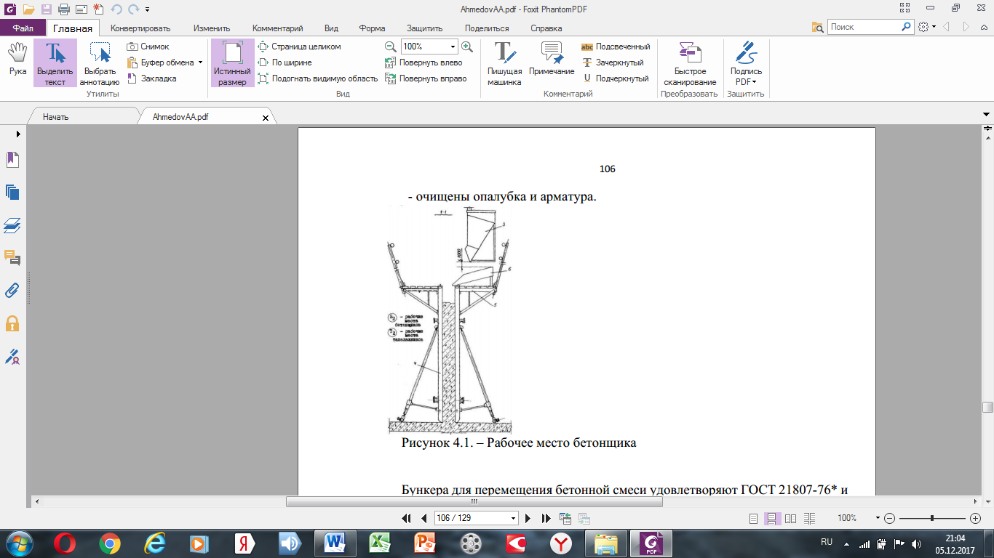

Рисунок 3.5. – Рабочее место бетонщика

Бункера для перемещения бетонной смеси удовлетворяют ГОСТ 21807-76* и имеют исправные приспособления (затворы), не допускающие случайной выгрузки смеси. Перемещение загруженного или порожнего бункера разрешается только при закрытом затворе.

Расстояние от низа бадьи до поверхности, на которую производится выгрузка смеси, не превышает в момент выгрузки 1 м.

Тара (бадьи, бункера) для перемещения бетонной смеси соответствует ГОСТ 12.3.010-82.

Все движущиеся и вращающиеся части механизмов, применяемые при  
транспортировании и приготовлении растворов и бетонов, предусмотрено  
ограждать.

**3.4. Инженерное решение**

Задание: рассчитать молниезащиту для здания из монолитного  
железобетона.

Исходные данные:

Местоположение – г. Москва;

Количество этажей – 3;

Количество секций – 1;

Высота здания – 15,36 м.;

Ширина – 23,5 м.;

Длина-42,9 м.;

Кровля плоская.

Грунт по периметру здания: супесь с ρ=150 Ом-м.  
Расчет заземляющего устройства:

1. По карте среднегодовой продолжительности гроз в часах (РД34.21.122-87) находим, что для Москвы продолжительность гроз в году находится в пределах 40÷60 часов. Принимаем 60 часов в год.
2. Рассчитываем ожидаемое количество N поражений молнией в год здания, не оборудованного молниезащитой, по формуле :

*N* = (*S* + 6*h*)(*L* + 6*h*)*n ${10}^{-6}$*,

где S, L - ширина и длина защищаемого здания, м;

h - наибольшая высота здания, м;

n - среднегодовое число ударов молнии в 1 км2 земной поверхности в месте расположения здания.

Принимаем n=4

N = (23,5 + 6*15,36)(42,9 + 6*15,36)*4 ${10}^{-6}$* ,= 0.6 поражений.

1. На основании таблицы РД 34.21.122-87 установили, что для данного здания требуется I категория молниезащиты, тип зоны защиты Б.
2. В качестве молниеприемника выбираем металлическую сетку из  
   стальной проволоки d=6 мм с ячейками размером 12x12 метров.  
   В узлах сетка соединяется электросваркой.
3. Импульсное сопротивление заземляющего устройства для I категории молниезащиты составляет 10 Ом. Сетка должна соединяться тоководами с заземляющим устройством в двух местах и более. В качестве тоководов можно использовать стальную полосу сечением 48 ${мм}^{2}$ или стальной пруток диаметром не менее 6 мм.
4. Выполняем расчет заземляющего устройства, помещенного в  
   супесь с ρ=150 Ом-м.

Расчет заземляющего устройства для сеточного молниеотвода.

Заземляющее устройство выполним из нескольких одиночных вертикальных заземлителей, изготовленных из стальной трубы диаметром 0,08 м (или уголка 75x75 мм), и соединенных друг с другом стальной полосой сечением не менее 4x40 мм. Верный конец одиночного вертикального заземлителя заглубляется в грунт на 0,8 метра.

Тоководы в виде стальной полосы сечением не менее 48 мм2 в двух местах соединяют молниепрнемную сетку с заземляющим устройством.

Допускаемая величина импульсного сопротивления заземляющего  
устройства 10 Ом.

Связь между импульсным сопротивлением R u стекания больших токов с заземлителя и сопротивлением R стекания тока промышленной частоты  
определяется зависимостью:

R u =αR,

где α - коэффициент импульса (таблица 4.1.), зависящий от величины тока молнии, удельного сопротивления грунта и конструкции заземлителя.

Таблица 3.9. Зависимость коэфф. импульса от удельного сопротивления грунта

|  |  |  |  |  |  |
| --- | --- | --- | --- | --- | --- |
| р, Ом-м | до 100 | 100 | 500 | 1000 | 2000 |
| а | 0,9 | 0,7 | 0,5 | 0,3 |  |
| 0,9 | 0,9 | 0,7 | 0,5 | 0,35 |

Расчет проводится в следующей последовательности:

Рассчитывается сопротивление заземляющего устройства току про-  
мышленной частоты R ; рассчитывается величина R u =αR;

- сопоставляется полученное значение R u с требуемым по РД 34.21.122- 87;

- если Ru более допускаемого для заданной категории молниезащиты,  
то необходимо увеличить число одиночных вертикальных заземлителей или  
длину протяженных заземлителей и вновь произвести расчет сопротивления  
заземляющего устройства

2. Рассчитываем заземляющее устройство для сеточного молниеприемника при следующих исходных данных: грунт супесь ρ=150 Ом∙м; в качестве заземлителя применим стальные трубы диаметром 0,08 м, L =2,0 м, соединенные с помощью сварки стальной полосой 40x4 мм; допускаемое импульсное сопротивление [ R u ]=10 Ом.

3. Определяем сопротивление одиночного вертикального заземлителя R В длиной *l*=2,0 м, d =0,08 м, расстояние от поверхности грунта до верхнего конца заземлителя принимаем равным 0,8 м.

Определяем расчетное удельное сопротивление грунта. Предварительно определяем климатическую зону для Москвы. Принимаем коэффициент сезонности: φ=1,6.

Вычисляем расчетное удельное сопротивление грунта по формуле :  
ρрасч = ρ∙φ= 150∙1,6=240 Ом∙м;

4. Определяем ориентировочное число n одиночных стержневых заземлителей по формуле:

n = Rb / [Ru]·ηв = 70.2 / 20∙1 = 3,49 шт . Принимаем 4 шт.

Расположение заземлителей в плане принимаем по прямой линии c  
расстоянием между смежными заземлителями, равными 2L, т.е. 4 м. Минимальная длина соединительной полосы составит 16 м, а реальную длину полосы примем равную 20 м.

**3.5. Пожарная безопасность**

Все работающие проинструктированы по правилам пожарной безопасности. В каждой смене назначен ответственный за противопожарную безопасность. При необходимости устройства деревянной опалубки и строительных лесов одновременно более чем на 3 этажа следует проводить дополнительные противопожарные мероприятия (прокладка временных противопожарных водопроводов с установкой пожарных кранов на этажах и т.д.).

Каждое строительство предусмотрено обеспечить противопожарным  
оборудованием (таблица 4.3.) и инвентарем согласно нормам. Характер  
противопожарного оборудования установлен по согласованию с местными  
органами Государственного пожарного надзора в зависимости от степени  
пожарной опасности объекта и его государственного значения.

Кроме перечисленных в нормах первичных средств пожаротушения и  
противопожарного инвентаря, на каждый 5000 $м^{2}$ застроенной территории  
установлены пожарные пункты (щит или шкаф, окрашенные в красный цвет с надписью: «Пожарный пункт») со следующим набором первичных средств  
пожаротушения и инвентаря:

Огнетушители типа ОП-5 - 2 шт.

Ведра пожарные - 2 шт.

Лопаты - 4 шт.

Войлок (или асбестовое полотно) - 2 полотна.

Огнетушители, ящики для песка, бочки для воды, ведра, щиты или шкафы для инвентаря, ручки для лопат, футляры для кошм и другое оборудование в отличие от хозяйственного инвентаря предусмотрено окрашивать в красный цвет.

Сгораемые материалы (древесностружечные плиты, фанера, лесоматериалы, рубероид и т.д.) доставляются на рабочие места в количестве, не превышающем сменной потребности.

Сгораемые материалы на открытых площадках (толь, рубероид и т.п.)  
предусмотрено размещать в штабелях площадью не более 100 $м^{2}$. Разрывы между штабелями и строящимися подсобными зданиями, помещениями предусмотрено принимать согласно СНиП 12-03-01 , а проходы между штабелями (стеллажами) предусмотрены шириной не менее 1 м. Ширина проездов зависит от габаритов транспортных средств и погрузо-разгрузочных механизмов, обслуживающих склад.

Для теплозащиты бетона предусмотрено применение только трудносгораемых и несгораемых материалов.

Нагреваемые элементы, спирали, электроды и т.п. предусмотрено защищать от попадания на них посторонних предметов металлическими кожухами или несгораемыми ограждениями.

Для отключения электросети в случае аварии или пожара отключающие устройства предусмотрено устанавливать в доступных местах.

Подъезды к стройплощадке и проезды внутриквартальные и вокруг  
строящегося объекта предусмотрено освобождать от машин, механизмов,  
материалов, конструкций и т.п. для обеспечения беспрепятственного проезда  
пожарного автотранспорта.

Таблица 3.10. Определение требуемой степени огнестойкости жилых зданий

|  |  |  |  |  |  |
| --- | --- | --- | --- | --- | --- |
| Степень  огнестойкости | | Высота здания, м | | Площадь пожарного отсека, м2 | |
| требуемая по нормам | принято по проекту | наиболее допустимая по нормам | принято по проекту | допустимая по нормам | принято по проекту |
| I | I | 75 | 59,24 | 2500 | 2400 |

Таблица 3.11. Соответствие принятых конструкций заданной степени огнестойкости здания

|  |  |  |  |  |  |
| --- | --- | --- | --- | --- | --- |
| Конструкции | Материал, мин. размер сечения | Предел огнестойкости конструкции , мин. | | Степень  огнестойкости  здания | |
| по  нормам | фактически | по  нормам | фактически |
| 1.Пилоны | Железобетон,  250х800мм | R 120 | R 150 | I | I |
| 2.Стены  ограждающие | Пенобетонный  блок. | E 30 | E 90 | I | I |
| (не несущие) | Кирпич  многопустотны й глиняный, 120х65 | E 30 | E 1200 | I | I |
| 3.Междуэтаж-  ное  перекрытие | Железобетон | REI 60 | REI 60 | I | I |
| 4.Покрытие | Железобетон | RE30 | RE30 | I | I |
| 5.Лестничный  марш | Железобетон | R60 | R60 | I | I |

# 4. Экономический раздел

## 4.1. Технико-экономические показатели строительства

Чтобы выбрать оптимальный из возможных вариантов производства работ, их оценивают с помощью технико-экономических показателей, характеризующих затраты времени, труда и материально-технических ресурсов.

Основные технико-экономические показатели эффективности строительного производства:

* стоимость производства, т. е. стоимость работ в целом или единицы строительной продукции, например 1 м3 строительного объема, 1 м2 жилой площади, монтажа 1 т металлических конструкций, выраженная в рублях (определяется по сметам);
* продолжительность строительства здания в днях или сменах;
* трудоемкость работ, т. е. общие затраты труда, или удельная трудоемкость (затраты труда на единицу строительной продукции, например на 1 м2 жилой площади, на 1 м3 строительного объема или 1 м3 кирпичной кладки) в человеко-днях.

## 4.2. Экономическое обоснование выбора вариантов конструкций наружных стен

Для более точного и полного учета всего комплекса факторов, влияющих на уровень эффективности конструктивных решений, принята методика минимальных приведенных затрат. Данная методика, разработанная применительно к ограждающим конструкциям зданий, учитывает влияние теплотехнических характеристик. Это необходимо и для определения оптимальной величины сопротивления теплопередаче, и для расчета приведенных затрат при оценке вариантов ограждающих конструкций наружных стен.

Улучшение теплозащиты зданий, то есть доведение величины сопротивления теплопередаче (К) до оптимальной, соответствующей минимуму эксплуатационных затрат, отвечает основному принципу современной теории эффективности проектных решений. В связи с изложенным, многофакторная модель приведенных затрат для сопоставления вариантов ограждающих конструкций разработана с учетом комплекса факторов и затрат, влияющих на уровень эффективности отдельных вариантов ограждающих конструкций.

При экономическом обосновании вариантов ограждающих конструкций наружных стен должно выполняться условие сопоставимости, то есть все рассматриваемые варианты проектных решений наружных стен должны быть сопоставимы по теплопотерям (значения их фактических сопротивлений должны быть равны).

## 4.3. Определение сметной стоимости строительства, в т.ч. с применением ПК

Сметная документация является важным элементом проекта любого сооружения или системы, в связи с чем в проектных организациях обычно существуют специальные отделы, занимающиеся разработкой смет.

Сметная стоимость строительно-монтажных работ делится на три основных части:

* прямые затраты
* накладные расходы
* сметная прибыль (плановые накопления)

Прямые затраты включают стоимость материалов, изделий, расходы на эксплуатацию машин и механизмов, зарплату рабочих. Они определяются, исходя из сметных норм и цен, объемов конструкций или видов работ, т.е. любым из названных выше методов расчета.

Накладные расходы отражают затраты, связанные с созданием общих условий строительного производства, т.е. включают расходы на организацию, управление и обслуживание стройки. Они определяются чаще всего в процентах от прямых затрат в соответствии с федеральными нормами накладных расходов, либо по индивидуальным нормам конкретной строительной организации. Возможно также их определение с помощью системы показателей накладных расходов по видам строительно-монтажных работ или укрупненным показателям на основные виды строительства.

Сметная прибыль (плановые накопления) - это сумма средств, необходимых для покрытия расходов, непосредственно не связанных с данным строительством, но нужных для дальнейшего функционирования строительной организации. Это расходы на уплату налогов, развитие производства и его инфраструктуры, на материальное стимулирование и обеспечение благоприятных условий жизни работников. Сметная прибыль обычно определяется в процентах от общих затрат или затрат на оплату труда рабочих (например, 50% от затрат на оплату труда рабочих или 12% от сметной стоимости работ). Используются для этого общеотраслевые нормативы или индивидуальные нормы конкретной организации.

**5. Специальный раздел**

**5.1. Специфика маркетинга в строительстве. Внедрение маркетинговых мероприятий**

Маркетинг - это деятельность компании, связанная с покупкой и продажей продукта или услуги. Она включает в себя рекламу, продажу и доставку товаров для людей. Маркетинг-это все, что компания делает, чтобы привлечь клиентов и поддерживать с ними отношения. Четыре " П " маркетинга - product, place, price и promotion, т.е. продукт, место, цена и продвижение.

Многофункциональность – это основная специфика маркетинга, так как он затрагивает многие сферы строительного бизнеса, такие как: изготовление строительных материалов, предоставление строительных услуг, инженерное и техническое обслуживание зданий.

Рассмотрим каждую их трех сфер более подробно.

1. Производство строительных материалов. Здесь основной задачей маркетинга является проведение анализа рынка, выяснения объема спроса на данный товар, экономический расчет издержек и мощностей производства. В данной сфере наблюдается большая конкуренция, так как она достаточно хорошо развита.

2. Предоставление строительных услуг проходит совместно с изготовлением строительных материалов. Оно включает транспортные услуги, снабжение клиента необходимой техникой и различными комплектующими. Эта сфера характеризуется следующими маркетинговыми решениями: необходимо определиться с объектом и местом строительства, то есть занять свою нишу на рынке, чтобы целевой клиент заинтересовался данным предложением.

3. Инженерное и техническое обслуживание включает в себя все виды отделочных и ремонтных работ.

Можно сделать вывод о том, что маркетинг является неотъемлемой частью строительного производства, однако данная система развивается достаточно медленно, в сравнении с остальными отраслями экономики. Это происходит в связи с тем, что в строительной индустрии много сложных коммерческих связей, большое разнообразие строительных материалов, но при этом малое количество кадров, имеющих достаточную квалификацию. Все вышеизложенное приводит перебоям в работе и снижению их качества.

Особенности строительного маркетинга:

1. Количество отделений строительных организаций может быть достаточно большим и находиться достаточно далеко друг от друга. При этом характер их работы может быть временным или сезонным, что приводит к мобилизации производства, т.е. готовность сменить место дислокации на другое в сжатые сроки, согласно договору.

2. На скорость и качество выполнения работ влияет климатические и природные условия. Они могут снизить не только скорость работ, но также и сместить сроки их окончания и ввода объекта в эксплуатацию. Также влияние оказывает место расположения необходимых природных ресурсов (щебень, песок). При отдаленном расположении тратятся деньги и время на их перевозку.

3. Технология производства строительных работ обширна и включает множество типов работ и услуг. А именно: земляные, железобетонные работы, отделочные работы, а также разработка дизайна и благоустройство территории.

4. Организация товарно-денежных отношений в современных условиях требует все больших затрат. Анализ рынков говорит о том, что больше всего расходов приходится на транспортную логистику, что составляет порядка 20% от общей доли затрат на организацию строительного производства.

5. Негативными факторами, влияющими на строительство, являются такие факторы, как недостаточное количество оборотных активов предприятия, неверное планирование и, как следствие, неравномерное распределение строительно-монтажных работ, неплатежеспособность заказчиков, а также недостатки в самой системе государственного контроля и регулирования.

Но данные проблемы решаемы, путем внедрения необходимых методов и программ маркетинга. Они позволят оптимизировать строительный процесс, что приведет к увеличению прибыли и правильному распределению времени.

Достигнуть оптимизированного строительного процесса можно благодаря созданию службы, занимающейся маркетингом. Данная служба должна анализировать весь маркетинговый процесс и деятельность самого предприятия, путем изучения действительных показателей по строительству и сбыту готовой продукции, а также вносить новые идеи и предложения для дальнейшего усовершенствования. Маркетологам необходимо четко сформулировать цели и задачи предприятия, чтобы понимать весь процесс достижения желаемого результата. В их компетенцию также входит разработка и усовершенствование оптимальных маркетинговых программ, максимизирующих прибыль.

Маркетологи предприятия разрабатывают программу, которая должна служить основой для всех планов строительной организации. На нее необходимо ориентироваться при любом планировании. Это позволит верно рассчитать финансовые вложения и гармонизировать их, а также предотвратить возникновение рабочих просчетов, правильно оценить свои возможности, плюсы и минусы, отличающие от конкурентов.

Так, главным этапом в разработке маркетинговой программы для строительных предприятий, специализирующихся на возведение зданий и сооружений, является сегментация рынка – разделение клиентов на группы. Деление может производиться по нескольким признакам: географическим, экономическим и демографическим.

При этом компании могут придерживаться различных тактик, таких как:

- дифференцированный маркетинг, в котором разрабатывается программа стратегии для всех конкурентных областей рынка по отдельности. Такая тактика позволяет достигнуть максимального сбыта продукции и сделать прибыль в долгосрочной и близкой перспективе более стабильной, а также снизить риск потери денежных средств;

- единый маркетинг, в котором целью маркетинга является только максимальная продажа зданий определенного типа.

Важно заметить, что маркетинговые программы необходимо внедрить, но, и самое главное, умело ими управлять. Ведь управление маркетингом в строительстве — это процесс ассимилирования деятельности предприятия к существующим рыночным условиям, состоящим из выполнения 4 основных этапов, а именно:

- проведение анализа конъюнктуры рынка;

- определение целевых рынков, на которые будет направлена деятельность организации;

- разработка комплекса маркетинговой программы;

- реализация намеченных целей.

Вывод. Грамотная маркетинговая программа обязательно должна быть умелой, ситуационно целесообразной, иметь налаженную и развитую систему эффективной коммуникации с потенциальными потребителями, другими участниками рынка, обществом, иначе усилия по позиционированию своего товара могут не принести желаемого результата.

**ЗАКЛЮЧЕНИЕ**

Работа разработана с учетом действующих строительных норм и  
правил. В работе нашли свое применение передовые технологии строительства.

В архитектурном разделе данного проекта спроектирован главный фасад основного проектируемого здания, план первого и типового этажей, дан разрез по лестнице, узлы, характеризующие конструктивные особенности данного здания. В пояснительной записке произведен теплотехнический расчет наружных ограждающих конструкций.

В расчетно-конструктивном разделерассчитывалось перекрытие типового этажа.

Расчет плиты перекрытия производился с использованием программного комплекса "SCAD". В результате расчетов принято армирование в нижней и верхней зоне плиты: арматура А 500 С Ø 10 ММ; С ШАГОМ 200 MM В направлениях X  
и Y.

В ПОС разработан объектный стройгенплан в период полного разворота работ на строительной площадке.

В ППР более детально разработан объектный СГП. Также представлен календарный и сетевой графики производства работ по  
возведению здания.

В текущем разделе разработана технологическая карта на возведение  
монолитного перекрытия типового этажа. Общий цикл возведения типового этажа составил 15 дней.

Проектирование велось в соответствии с требованиями правил строительных норм и безопасности труда, пожарной и экологической безопасности.

В проекте были учтены требования охраны труда и экологической  
безопасности строительства.

В разделе «Охрана труда, безопасность жизнедеятельности и охрана окружающей среды» произведен расчет молниезащиты 3-х этажного производственного здания. В результате проведенной работы проект возведения объекта был разработан  
в соответствии с потребностями современного мегаполиса, опираясь на  
действующие строительные нормы и правила, что и являлось главной задачей данной выпускной работы.

**СПИСОК ИСПОЛЬЗУЕМОЙ ЛИТЕРАТУРЫ**

1. СП 20.13330.2011, СНиП 2.01.07-85* «Нагрузки и воздействия»  
(актуализированная редакция). Приказ Минрегиона России от 27 декабря 2010 г. №787.

2. СП 22.13330.2011, СНиП 2.02.01-83* «Основания зданий и  
сооружений» (актуализированная редакция). Приказ Минрегиона России от 28 декабря 2010 г. №823.

3. СП 63.13330.2012, СНиП 52-01-2003 «Бетонные и железобетонные  
конструкции» (актуализированная редакция). Приказ Минрегиона России от 29 декабря 2011 г. №635/8.

4. СП 50.13330.2012, СНиП 23-02-2003 «Тепловая защита зданий»  
(актуализированная редакция). Приказ Минрегиона России от 30 июня 2012 г. N 265 и введен в действие с 1 июля 2013 г.

5. СП 60.13330.2012, СНиП 41-01-2003 «Отопление, вентиляция и  
кондиционирование» (актуализированная редакция). Приказ Минрегиона России от 30 июня 2012 г. №279.

6. СП 42.13330.2011, СНиП 2.07.01-89* «Градостроительство.  
Планировка и застройка городских и сельских поселений» (актуализированная редакция). Приказ Минрегиона России от 28 декабря 2010 г. №820.

7. СП 48.13330.2011, СНиП 12-01-2004 «Организация строительства»  
(актуализированная редакция). Приказ Минрегиона России от 27 декабря 2010 г. №781.

8. СНиП 1.04.03-85* «Нормы продолжительности строительства и задела в строительстве предприятий, зданий и сооружений».

9. СНиП 12-03-2001 «Безопасность труда в строительстве. Часть 1».  
Госстрой России. – М., 2001

10. СНиП 12-04-2002 «Безопасность труда в строительстве. Часть 2».  
Госстрой России. – М., 2003

11. ПБ 10-382-00 «Правила устройства и безопасной эксплуатации  
грузоподъемных кранов».

12. СП 131.13330.2012, СНиП 23-01-99* «Строительная климатология»  
(актуализированная редакция). Приказ Минрегиона России от 30 июня 2012 г. №275.

13. СП 44.13330.2011, СНиП 2.09.04-87* «Административные и бытовые здания» (актуализированная редакция). Приказом Минрегиона России от 27 декабря 2010 г. №782.

14. СП 23-101-2000 «Проектирование тепловой защиты зданий».  
Госстрой России. – М., 2001

15. СП 59.13330.2012, СНиП 35-01-2001 «Доступность зданий и  
сооружений для маломобильных групп населения» (актуализированная редакция). Приказом Минрегиона России от 27 декабря 2011 г. №605.

16. СП 70.13330.2012, СНиП 3.03.01-87 «Несущие и ограждающие  
конструкции» (актуализированная редакция). Утвержден Приказом Госстроя от 25 декабря 2012 г. №109/ГС.

17. СНиП 21-01-97* «Пожарная безопасность зданий и сооружений»  
/Госстрой России. – М., 1998.

18. Единые нормы и расценки на строительные, монтажные и ремонтно-строительные работы Сборник Е2, Е3, Е4, Е6, Е7, Е8, Е12, Е19.

19. ППБ-01-03 «Правила пожарной безопасности в Российской  
Федерации», ГПС МЧС РФ.

20. Федеральные нормы и правила в области пожарной безопасности,  
разработанные на основе Федерального закона №116-ФЗ от 21 июля 1997 г. «О промышленной безопасности опасных производственных объектов».

22. Дикман П.Г. «Организация строительного производства». – М, АСВ, 2006.

23. Олейник П.П. «Организация производственного быта строителей».  
Учебное пособие – М., МГСУ 2008.

24. Олейник П.П. Организация строительства. Концептуальные основы.  
Модели и методы. Информационно-инженерные системы. М., «Профиздат», 2001.

25. Ширшиков Б.Ф.«Организация, планирование и управление строительством» Учебник для вузов.- М.: Изд-во АСВ, 2012.- 528 с.

26. Олейник П.П., Ширшиков Б.Ф. «Комплексно-блочный метод  
возведения объектов», учебное пособие – М., МГСУ 2008.

27. Положение о выпускной квалификационной работе бакалавров и  
специалистов – Москва,2015.

28. СП 52-103-2007 «Железобетонные монолитные конструкции зданий».

29. Абрамова Г.П., Касаев Б.С., Гаджинский А.М. Маркетинг. Учебное пособие для вузов. М.: Инфра-М, 2013. 173 с

30. Гусева М.Н., Коготкова И.З. Маркетинг в строительстве: Учебное пособие. М.: Книжный мир, 2011. 320 с.

31. Парамонова Т.Н. Маркетинг торгового предприятия: Учебник для бакалавров. Москва: Дашков и К⁰, 2014. 284 с.

**ПРИЛОЖЕНИЕ**

